学习Objective-C入门教程

**1，前言**

相信iPhone不久就要在国内发布了，和我们在国内可以通过正规渠道买得到的iPodTouch一样，iPhone也是一个激动人心的产品。iPhone发布的同时，基于iPhone的程序也像雨后春笋一样在iTunes里面冒出来。

你将来也许会考虑买一个iPhone，体验一下苹果的富有创意的种种应用；你也许会考虑向iTunes的社区的全世界的人们展示一下你非凡的创意，当然也可以通过你的创意得到一些意想不到的收益。

OK，你也许迫不及待的准备开发了。但是先等一下，让我们回忆一下最初的电影是怎么拍摄的。这个很重要，因为和iPhone的开发比较类似。

在最初因为器材比较原始，所以拍摄电影需要很高的技术，那个时候的电影的导演基本上是可以熟练操作摄影器材的人。随着器材的完善，使用也简单起来。于是器材的使用不是决定一个电影的质量的唯一的因素，取而代之的是故事或者说电影的创意。

iPhone的开发也是这样。当然从入门到掌握的过程来说任何事情都是开始比较难，随着掌握的程度的加深，你将会觉得开发iPhone应用程序是一件简单而且轻松的事情，到了那个时候，你的主要的制胜武器就不是开发技术，而是你的创意了。对于你来说，我在这里写的东西都是有关“摄影器材”也就是介绍如何使用iPhone的平台来开发应用程序。

iPhone的开发语言是Objective-C。Objective-C是进行iPhone开发的主要语言，掌握了Objective-C的基本语法以及数据结构之后，你需要熟悉一下iPhone的SDK。笔者很难做到在一篇文章里面把所有的东西都介绍清楚，所以笔者打算分成两个主题，一个是Objective-C，一个是iPhone开发。

本系列将侧重于Objective-C。当然，任何一种开发语言都无法脱离于运行环境，Objective-C也不例外。所以在本系列当中也会穿插的介绍一些SDK里面的一些特性，主要是数据结构方面，比如说NSString,NSArray等等。看到NSString,NSArray这些名词，你也许会感到有些茫然，不过没有关系，随着本系列的深入介绍，你会发现你非常喜欢这些东西。

**1.1,谁会考虑阅读本系列**

如果你对iPhone感兴趣，如果你考虑向全世界的人们展示你的创意，如果你有一颗好奇心，如果你打算通过开发iPhone程序谋生，如果你觉得苹果比Windows酷，如果你认为不懂苹果的话那么就有些不时尚的话，那么可以考虑阅读本系列。

老手也可以考虑花一点时间阅读一下，可以发帖子和笔者交流切磋。笔者发布的文章属于公益写作，旨在为大家介绍iPhone开发的一些基础知识，如果可以提供宝贵意见，笔者将不胜感激。

**1.2,需要准备的东西**

第一，你需要一台苹果电脑。当然这个不是必需的条件，如果你可以在你的IntelPC上成功安装MACOS的话，那么请忽略这一条。

第二，你需要去苹果网站上下载开发工具XCODE。注意，XCODE是完全免费的，但是需要你去注册一个账号才可以下载。由于XCODE不时的在更新，所以如果你的MACOS不支持你下载的XCODE的话，那么你也许需要考虑买一个最新的MACOS。

第三，你需要至少有C,C++,或者JAVA的背景知识。不过如果你没有，那么也不用担心，相信阅读了笔者的文章之后应该也可以掌握。

最后需要的东西就不是必须的了，当然有的话会更好一些。这些东西是，开发者账户（需要付费），iPhone手机(在部分国家可以免费获得，但是中国会怎么样，笔者不是很清楚)，iPodTouch（需要购买）。

**1.3,关于笔者的写作**

笔者利用业余时间进行写作，所以无法对文章发布的时间表做出任何保证，还请各位读者谅解。但是笔者会尽最大努力在短时间之内完成写作。

由于笔者经验才识所限，在本教程当中难免会遇到遗漏，错误甚至荒谬的地方，所以还请同学们批评指正。

对于已经完成的章节，基于一些条件的改变或者勘误，或者大家提出的意见，笔者也会考虑做出适当的修改。

在每一个章节都会有代码的范例，笔者注重阐述基本概念所以代码难免会有不完整或者错误的地方，同学们可以任意的在自己的代码中使用笔者所写的代码，但是笔者不承担由于代码错误给同学们带来的损失。同学们在阅读本教程的时候，可以直接下载范例代码运行，但是为了熟悉编码的环境以及代码的规范，笔者强烈建议同学们按照教程自己亲自输入代码。

Objective-C的概念比较多，而且很多概念都相互交叉。比如说讲解概念A的时候，需要概念B的知识，讲解概念B的时候需要概念C的知识，讲解概念C的时候需要概念A。这样就给本教程的写作带来了一定的麻烦，很明显笔者无法在某一个章节里面把所有的概念都讲述清楚，所以每一章都有侧重点，大家在阅读的时候需要抓住每一章的侧重点，忽略一些和本章内容无关的新的概念和知识。

**1.4,本系列的结构**

第1章，也就是本章

[第2章，从Hello,World！开始](http://www.cnblogs.com/yaski/archive/2009/03/28/1423310.html)

[第3章，类的声明和定义](http://www.cnblogs.com/yaski/archive/2009/03/31/1425426.html)

[第4章，继承](http://www.cnblogs.com/yaski/archive/2009/04/04/1429425.html)

[第5章，Class类型，选择器Selector以及函数指针](http://www.cnblogs.com/yaski/archive/2009/04/05/1429735.html)

[第6章，NSObject的奥秘](http://www.cnblogs.com/yaski/archive/2009/04/13/1434308.html)

[第7章，对象的初始化以及实例变量的作用域](http://www.cnblogs.com/yaski/archive/2009/04/19/1439304.html)

[第8章，类方法以及私有方法](http://www.cnblogs.com/yaski/archive/2009/04/29/1444035.html)

第9章，内存管理

第10章，到目前为止出现的内存泄漏事件

第11章，字符串，数组以及字典

第12章，属性

第13章，类目(Categories)

第14章，协议(Protocols)

第15章，Delegate

第16章，线程

第17章，文件系统

第18章，数据系列化以及保存用户数据

第19章，网络编程

第20章，XML解析

**2,从Hello,World！开始**

本系列讲座有着很强的前后相关性，如果你是第一次阅读本篇文章，为了更好的理解本章内容，笔者建议你最好从本系列讲座的第1章开始阅读，请点击[这里](http://www.cnblogs.com/yaski/archive/2009/03/27/1423083.html)。

现在笔者假设大家已经有了开发的环境。好了，我们开始构筑我们的第一个程序。

在开始第一个程序之前，笔者需要提醒大家一下，如果手里面有开发环境的话并且是第一次亲密接触Xcode的话，为了可以熟悉开发环境，强烈建议按照笔者的步骤一步一步的操作下去。

**2.1,构筑Hello,World**

第一步，启动Xcode。初次启动的时候，也许会弹出一个“WelcometoXcode”的一个对话框。这个对话框和我们的主题没有关系，我们可以把它关掉。

第二步，选择屏幕上部菜单的“File->NewProject”,出现了一个让你选择项目种类的对话框。你需要在对话框的左边选择“CommandLineUtility”，然后在右边选择“FoundationTool”,然后选择“Choose...”按钮。如图2.1所示。

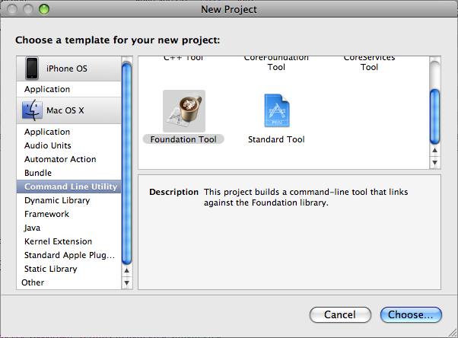

图2-1，新建项目

注意也许有人会问，你不是要讲解iPhone的开发，那么为什么不选择“iPhoneOS”下面的“Application”呢？  
是这样的，在这个系列当中，笔者主要侧重于Objective-C的语法的讲解，为了使得讲解简单易懂，清除掉所有和要讲解的内容无关的东西，所以笔者在这里只是使用最简单的命令行。  
第三步，Xcode会提问你项目的名字，在“SaveAs”里面输入“02-HelloWorld”，然后选择“Save”。如图2-2所示

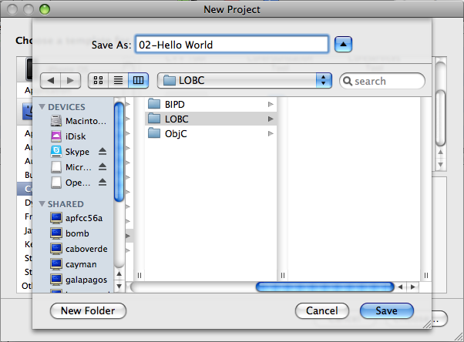

图2-2，输入项目的名字

第四步，得到一个如图2-3所示的一个画面。尝试一下用鼠标分别点击左侧窗口栏里面的“02-HelloWorld”，“Source”.“Documentation”，“ExternalFrameworksandLibraries”，“Products”，然后观察一下右边的窗口都出现了什么东西。一般来说，“02-HelloWorld”就是项目的名字下面是项目所有的文件的列表。项目下面的子目录分别是和这个项目相关的一些虚拟或者实际上的目录。为什么我说是虚拟的呢？大家可以通过Finder打开你的工程文件的目录，你会发现你的所有文件居然都在根目录下，根本就不存在什么“Source”之类的目录。

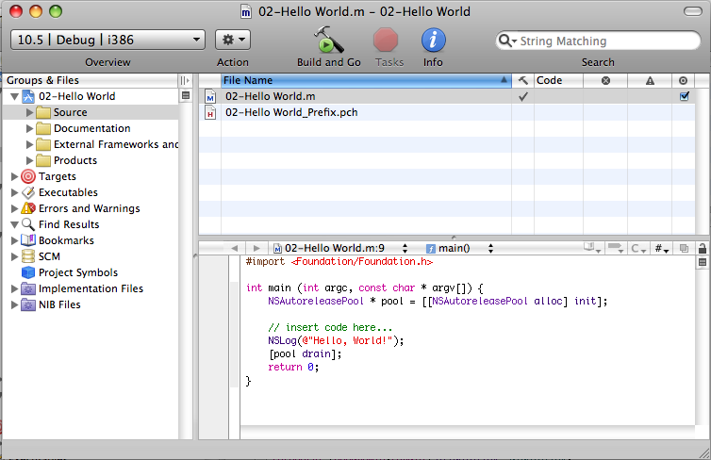

图2-3，项目浏览窗口

第五步，选择屏幕上方菜单的“Run”然后选择“Console”，出现了如图2-4所示的画面，用鼠标点击窗口中间的“BuildandGo”按钮。

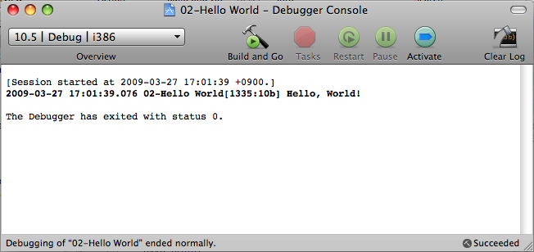

图2-4，运行结果画面

如果不出什么意外的话，大家应该看到我们熟悉得不能再熟悉的“HelloWolrd!”。由于我们没有写任何的代码，所以从理论上来说，这部分代码不应该出现编译错误。好的，从下面开始，笔者要开始对这个HelloWorld里面的一些新鲜的东西进行讲解。

**2.2，头文件导入**

在Java或者C/C++里面，当我们的程序需要引用外部的类或者方法的时候，需要在程序源文件中包含外部的类以及方法的包（java里面的jarpackage）或者头文件（C/C++的.h），在Objective-C里面也有相类似的机制。笔者在这一节里面将要向大家介绍在Objective-C里面，头文件是怎样被包含进来的。

请同学们到Xcode开发环境的左侧窗口里面，点击Source文件夹，然后就在右侧部分看到了代码源文件的列表，找到02-HelloWorld.m之后单击会在Xcode的窗口里面出现，双击鼠标代码会在一个新窗口出现，请同学们按照这种方法打开"02-HelloWorld.m"。

对于Java程序来说，源程序的后缀为.java，对于C/C++代码来说，后缀为c/cpp，现在我们遇到了.m。当Xcode看到了.m文件之后，就会把这个文件当作Objective-C文件来编译。同学们也许会猜到，当Xcode遇到c/cpp，或者java的时候也会对应到相应的语言的。

好的，我们顺便提了一下Xcode对.m文件的约定，现在我们开始从第一行代码讲起，请参看下列代码：

1#import<Foundation/Foundation.h>  
2  
3intmain(intargc,constchar*argv[]){  
4NSAutoreleasePool*pool=[[NSAutoreleasePoolalloc]init];  
5  
6//insertcodehere  
7NSLog(@"Hello,World!");  
8[pooldrain];  
9return0;  
10}  
11



有过C/C++经验的同学看到第一行，也许会觉得有些亲切；有过Java经验的同学看到第一行也许也会有一种似曾相识的感觉。同学们也许猜到了这是干什么用的，没错，这个正是头文件。不过，在C/C++里面是#include，在java里面是import，这里是#import。

在C/C++里面会有#include互相包含的问题，这个时候需要#ifdef来进行编译的导向，在Xcode里面，同学们可以"放心的"包含各种东西，这个没有关系，因为我们的编译器有足够的“聪明”，因为同一个头文件只是被导入一次。除了#import变得聪明了一点之外，和#include的功能是完全一样的。

我们再来看看我们的另外一个新的朋友---Foundation.h。这个是系统框架Foundationframework的头文件，有了它你可以免费的获取系统或者说苹果公司为你精心准备的一系列方便你使用的系统功能，比如说字符串操作等等。Foundation框架从属于Cocoa框架集，Cocoa的另外一个框架为ApplicationKit，或者是UIKit，其中前者的应用对象为MACOS，后者的应用对象为iPhoneOS。本系列入门指南将只是使用Foundation，因为笔者需要向同学们介绍Objective-C的基本使用方法，为了避免过多的新鲜东西给同学们造成阅读上的困难，所以命令行就已经足够了。

说到这里，笔者需要澄清一点，其实MACOS的Cocoa和iPhone的Cocoa是不一样的，可以说，其中iPhone是MACOS的一个子集。

**2.3，main函数**

有过C/C++或者java经验的同学们对第3行代码应该很熟悉了，是的大家都一样主程序的入口都是main。这个main和C/C++语言里面的main是完全一样的，和java语言在本质上也是完全一样的。因为Objective-C完全的继承了C语言的特性。确切的说，不是说Objective-C和C语言很相似，而是Objective-C和C语言是完全兼容的。

关于main函数是干什么用的，笔者就不在这里罗嗦了，有兴趣的同学可以找一本C语言的书看看。

**2.4，关于NSAutoreleasePool**

自己动手，丰衣足食---

在第4行，我们遇到了另外一个新鲜的东西，这就是NSAutoreleasePool。

让我把这个单词分为三部分，NS，Autorelease和Pool。

当我们看到NS的时候，也许不知道是代表着什么东西。NS其实只是一个前缀，为了避免命名上的冲突。NS来自于NeXTStep的一个软件，NeXTSoftware的缩写，NeXTSoftware是Cocoa的前身，一开始使用的是NS，为了保持兼容性所以NS一直得以保留。在多人开发的时候，为了避免命名上的冲突，开发组的成员最好事先定义好各自的前缀。但是，最好不要有同学使用NS前缀，这样会让其他人产生误解。

略微有些遗憾的是，Objective-C不支持namespace关键字，不知道后续的版本是否会支持。

下面我们讨论一下Autorelease和Pool。

程序在执行的时候，需要向系统申请内存空间的，当内存空间不再被使用的时候，毫无疑问内存需要被释放，否则有限的内存空间会很快被占用光光，后面的程序将无法得到执行的有效内存空间。从计算机技术诞生以来，无数的程序员，我们的无数先辈都在为管理内存进行努力的工作，发展到现在，管理内存的工作已经得到了非常大的完善。

在Objective-C或者说Cocoa里面，有三种内存的管理方式。

第一种，叫做“GarbageCollection”。这种方式和java类似，在你的程序的执行过程中，始终有一个高人在背后准确地帮你收拾垃圾，你不用考虑它什么时候开始工作，怎样工作。你只需要明白，我申请了一段内存空间，当我不再使用从而这段内存成为垃圾的时候，我就彻底的把它忘记掉，反正那个高人会帮我收拾垃圾。遗憾的是，那个高人需要消耗一定的资源，在携带设备里面，资源是紧俏商品所以iPhone不支持这个功能。所以“GarbageCollection”不是本入门指南的范围，对“GarbageCollection”内部机制感兴趣的同学可以参考一些其他的资料，不过说老实话“GarbageCollection”不大适合适初学者研究。

第二种，叫做“ReferenceCounted”。就是说，从一段内存被申请之后，就存在一个变量用于保存这段内存被使用的次数，我们暂时把它称为计数器，当计数器变为0的时候，那么就是释放这段内存的时候。比如说，当在程序A里面一段内存被成功申请完成之后，那么这个计数器就从0变成1（我们把这个过程叫做alloc），然后程序B也需要使用这个内存，那么计数器就从1变成了2（我们把这个过程叫做retain）。紧接着程序A不再需要这段内存了，那么程序A就把这个计数器减1（我们把这个过程叫做release）；程序B也不再需要这段内存的时候，那么也把计数器减1（这个过程还是release）。当系统(也就是Foundation)发现这个计数器变成了0，那么就会调用内存回收程序把这段内存回收（我们把这个过程叫做dealloc）。顺便提一句，如果没有Foundation，那么维护计数器，释放内存等等工作需要你手工来完成。

这样做，有一个明显的好处就是，当我们不知道是A先不使用这段内存，还是B先不使用这段内存的时候，我们也可以非常简单的控制内存。否则，当我们在程序A里面释放内存的时候，还需要看看程序B是否还在使用这段内存，否则我们在程序A里面释放了内存之后，可怜的程序B将无法使用这段内存了。这种方式，尤其是在多线程的程序里面很重要，如果多个线程同时使用某一段内存的时候，安全的控制这些内存成为很多天才的程序员的梦魇。

如果有同学搞过COM的话，那么应该对Release/AddRef很熟悉了，其实Obejctive-C和他们的机制是一样的。

接下来，我需要解释一下Autorelease方式。上述的alloc->retain->release->dealloc过程看起来比较令人满意，但是有的时候不是很方便，我们代码看起来会比较罗嗦，这个时候就需要Autorelease。Autorelease的意思是，不是立即把计数器减1而是把这个过程放在线程里面加以维护。当线程开始的时候，需要通知线程（NSAutoreleasePool），线程结束之后，才把这段内存释放（drain）。Cocoa把这个维护所有申请的内存的计数器的集合叫做pool，当不再需要pool(水池)的时候就要drain（放水）。

笔者想要说的是，虽然iPhone支持Autorelease但是我们最好不要使用。因为Autorelease方式从本质上来说是一种延迟释放内存的机制，手机的空间容量有限，我们必须节约内存，确定不需要的内存应该赶快释放掉，否则当你的程序使用很多内存的情况下也许会发生溢出。这一个习惯最好从刚刚开始学习使用Objective-C的时候就养成，否则长时间使用Autorelease会让你变得“懒散”，万一遇到问题的时候，解决起来会非常耗费时间的。所以，还是关于内存管理，我们还是自己动手，丰衣足食。当然笔者不是说绝对不可以使用，而是当使用Autorelease可以明显减低程序复杂度和易读性的时候，还是考虑使用一下换一下口味。

说到这里，可能有的同学已经开始发晕了，认为这个东西比较难以理解。是的，笔者在这里只是介绍一个大概的东西，在这里只要了解计数器的概念就可以了，笔者将在随后的章节里面对这个功能加以详细论述，请同学们放心，这个东西和HelloWorld一样简单。

关于Pool

在使用Pool的时候，也要记住系统给你的Pool的容量不是无限大的，从这一点来说和在现实世界的信用卡比较相似。

你可以在一定程度透支，但是如果“忘记掉”信用卡的额度的话，会造成很大的系统风险。

第三种，就是传统而又原始的C语言的方式，笔者就不在这里叙述了。除非你在Objective-C里面使用C代码，否则不要使用C的方式来申请和释放内存，这样会增加程序的复杂度。

线程是什么东西？线程指的是进程中一个单一顺序的控制流。它是系统独立调度和分派的基本单位。同一进程中的多个线程将共享该进程中的全部系统资源，比如文件描述符和信号处理等等。一个进程可以有很多线程，每个线程并行执行不同的任务。

**2.5，关于[[NSAutoreleasePoolalloc]init];**

关于程序第4行等号右边出现的括弧以及括弧里面的内容，笔者将在后续的章节里面介绍。在这里，同学们可以理解为，通过告诉Objective-C编译器[[NSAutoreleasePoolalloc]init]，编译器就会成功的编译生成NSAutoreleasePoo对象的代码就可以了。

**2.6，Objective-C里面的注释**

同学们在第6行看到了//的注释，这个和C++以及Java是一样的，表示这一行的内容是注释，编译器将会忽略这一行的内容。笔者在上面说过Objective-C完全兼容C语言，所以C语言里面传统的/**/在Objective-C里面也是有效的。

**2.7，命令行输出**

第7行，我们看到了NSLog这个函数。NS上面已经讲过了，我们都知道Log是什么意思，那么这段代码的意思就是输出一个字符串，Xcode的代码生成器自己把字符串定义为“Hello,World!”。NSLog相当于C语言里面的printf，由于我们是在使用Objective-C所以笔者将会和同学们一起，在这里暂时忘记掉我们过去曾经熟悉的printf。

有眼光锐利的同学会发现在字符串的前面多了一个@符号，这是一个什么东西呢？

如前所述，Objective-C和C是完全兼容的，但是NSLog这个函数需要的参数是NSString，这样就产生了一个问题，如果使用C的字符串方式的话，为了保持和C的兼容性编译器将会把字符串理解为C的字符串。为了和C的字符串划清界限，在C的字符串前面加上@符号，Objective-C的编译器会认为这是一个NSString，是一个NSLog喜欢的参数。

为什么NSLog或者Cocoa喜欢使用NSString？因为NSString封装了一系列的字符串的方法比如字符串比较，字符串和数字相互转换等等的方法，使用起来要比C的字符串方便的多。

**2.8，本章总结**

非常感谢同学们耐心的看到这里！

通过理解本章的内容，同学们应该可以使用Xcode创建一个命令行的工程，理解.m文件的基本要素，理解内存的管理方法的思路，还有Objective-C的注释的写法，以及命令行的输出方法。

是不是很简单又很有乐趣呢？笔者将会尽最大努力把看起来复杂的东西讲解的简单一些，并且真心的希望大家可以从中找到乐趣。

**3,类的声明和定义**

本系列讲座有着很强的前后相关性，如果你是第一次阅读本篇文章，为了更好的理解本章内容，笔者建议你最好从本系列讲座的第1章开始阅读，请点击[这里](http://www.cnblogs.com/yaski/archive/2009/03/27/1423083.html)。

[上一章](http://www.cnblogs.com/yaski/archive/2009/03/28/1423310.html)我们写了一个非常简单的Obejctive－C下面的Hello,World!的小程序，并且对里面出现的一些新的概念进行了解释。这一章，我们将要深入到Objective-C的一个基本的要素，也就是类的声明和定义。通过本章的学习，同学们应该可以定义类，给类加上变量，还有通过方法访问类的变量。不过准确的说，变量和方法的名词在Objective-C里面并不是最准确的称呼，我们暂时引用Java的定义，稍后我们将统一我们的用语定义。

**3.1,本章的程序的执行结果。**

我们将构筑一个类，类的名字叫做Cattle,也就是牛的意思，今年是牛年而且我还想给在股市奋战的同学们一个好的名字，所以我们暂时把这个类叫做牛类。

我们在main里面初始化这个牛类，然后调用这个类的方法设定类的变量，最后调用这个类的一个方法，在屏幕上输出，最终输出的结果如下图3-1所示

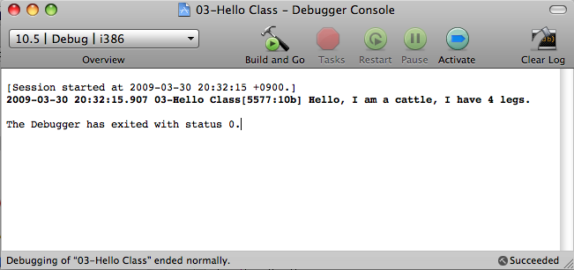

图3-1，牛类的输出结果

完整的代码在[这里](http://files.cnblogs.com/yaski/03-Hello_Class.zip)。不过为了熟悉编辑环境以及代码，笔者强烈建议同学们按照下面的步骤自己输入。

**3.2，实现步骤**

第一步，按照我们在第二章所述的方法，新建一个项目，项目的名字叫做03-HelloClass。当然，你也可以起一个别的更好听的名字，比如说HelloCattle等等，这个并不妨碍我们的讲解。如果你是第一次看本系列文章，请到[这里](http://www.cnblogs.com/yaski/archive/2009/03/28/1423310.html)参看第二章的内容。

第二步，把鼠标移动到左侧的窗口的“Source”目录，然后单击鼠标右键，选择“Add”，然后界面上会出来一个子菜单，在子菜单里面选择“NewFile...”。如图3-2所示：

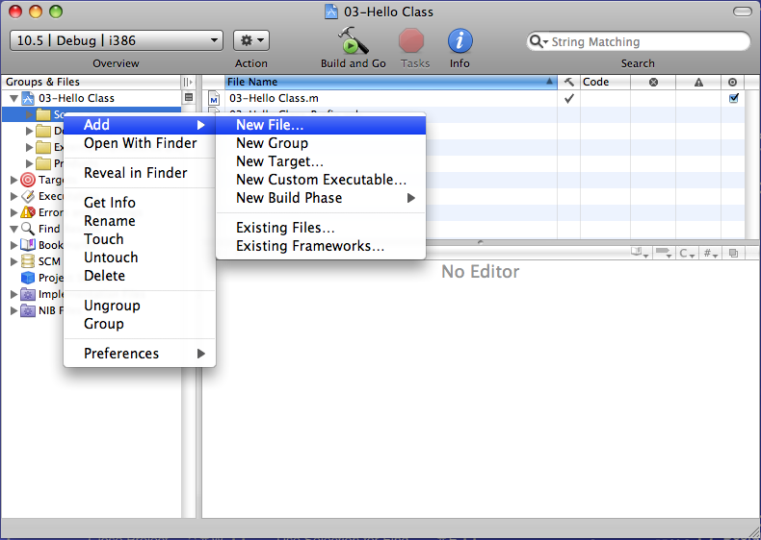

图3-2，新建文件

第三步，在新建文件对话框的左侧选择“CocoaTouchClasses”，然后在右侧窗口选择“NSObjectsubclass”，然后单击“Next”。如图3-3所示：

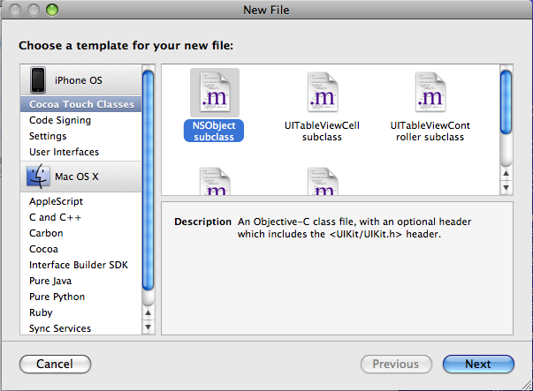

第四步，在“NewFile”对话框里面的“FileName”栏内输入“Cattle.m”。注意，在确省状态下，Xcode为你加上了“.m”的后缀，这个也是编译器识别Objective-C源文件的方法，没有特殊理由请不要修改这个后缀，否则会让编译器感到不舒服。另外请确认文件名字输入栏的下方有一个“Alsocreate"Cattel.h"”选择框，请保持这个选择框为选择的状态。如图3-4所示。

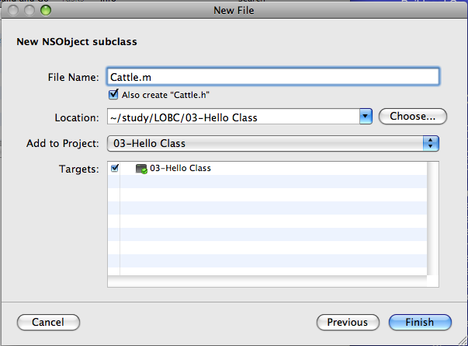

第5步，在项目浏览器里面选择“Cattle.h”文件，把文件改为如下代码并且保存(Command键+S)：

#import<Foundation/Foundation.h>  
  
  
@interfaceCattle:NSObject{  
intlegsCount;  
}  
-(void)saySomething;  
-(void)setLegsCount:(int)count;  
@end

为什么legsCattle者，牛也；legs者，股也。不过牛股里面的牛正确的英文说法应该是Bull，请大家不要着急，我们会在类的继承里面命名一个Bull类的。

第六步，在项目浏览器里面选择“Cattle.m”文件，把文件改为如下代码并且保存(Command键+S)：

#import"Cattle.h"  
  
  
@implementationCattle  
-(void)saySomething  
{  
NSLog(@"Hello,Iamacattle,Ihave%dlegs.",legsCount);  
}  
-(void)setLegsCount:(int)count  
{  
legsCount=count;  
}  
@end

第七步，在项目浏览器里面选择“03-HelloClass.m”文件，把文件改为如下代码并且保存(Command键+S)：

#import<Foundation/Foundation.h>  
#import"Cattle.h"  
  
intmain(intargc,constchar*argv[]){  
NSAutoreleasePool*pool=[[NSAutoreleasePoolalloc]init];  
  
idcattle=[Cattlenew];  
[cattlesetLegsCount:4];  
[cattlesaySomething];  
  
[pooldrain];  
return0;  
}

第八步，选择屏幕上方菜单里面的“Run”，然后选择“Console”，打开了Console对话框之后，选择对话框上部中央的“BuildandGo”，如果不出什么意外的话，那么应该出现入图3-1所示的结果。如果出现了什么意外导致错误的话，那么请仔细检查一下你的代码。如果经过仔细检查发现还是不能执行的话，可以到[这里](http://files.cnblogs.com/yaski/03-Hello_Class.zip)下载笔者为同学们准备的代码。如果笔者的代码还是不能执行的话，请告知笔者。

**3.3，类的声明**

从Objective-C名字我们就可以得知，这是一个面向对象的语言。面向对象的一个最基础的要素就是类的概念，Objective-C也不例外。所谓的类的概念，其实是从C语言的结构体发展而来的。我们知道，C语言里面的结构体仅仅有数据的概念，面向对象的语言不仅仅支持数据，还可以在结构体里面封装用于存取结构体数据的方法。结构体的数据和方法结合，我们把整个结构体称为类(Class)。仅仅有了类，是不能执行任何操作的，我们必须把类进行实体化，实体化后的类我们称之为对象(Object)。从这个角度上来说，我们可以认为类是对象的模版。

如果要使用类，那么和构造体相类似，我们必须声明这个类。

请参照“Cattle.h”文件：

1#import<Foundation/Foundation.h>  
2  
3  
4@interfaceCattle:NSObject{  
5intlegsCount;  
6}  
7-(void)saySomething;  
8-(void)setLegsCount:(int)count;  
9@end

如果看过本系列第二章的同学们，第一行应该是一个老面孔了，我们知道我们需要这个东西免费获得苹果公司为我们精心准备的FoundationFramework里面的很多的功能。如果不使用这个东西的话，我们的工作将会很复杂。

同学们请看第4行和第9行的第一个字母，又出现了“@”符号。为什么说又呢，因为我们在第二章的字符串前面也看到过这个东西。字符串前面出现这个符号是因为我们需要和C语言的字符串定义区别开来，我们需要编译器导向。在这里，我要告诉同学们的是，这里的“@”符号的作用还是同样是编译器导向。我们知道Java和C++定义了一个关键字class用于声明一个类，在Objective-C里面，不存在这样的关键字。在Objective-C里面，类的定义从@interface开始到@end结束，也就是说，编译器看到了@interface就知道了这是类的定义的开始，看到了@end就知道，类的定义结束了。

我们这里类的名字是“Cattle”，我们使用了空格和@interface分开，通知编译器，我们要声明一个类，名字叫做Cattle。在Cattle的后面，我们有“:NSObject”，这是在通知编译器我们的Cattle是从NSObject继承而来的，关于继承和NSObject，我们将在后面的章节里面详细介绍，关于“:NSObject”我们现在可以理解为，通过这样写，我们免费获得了苹果公司为我们精心准备的一系列的类和对象的必备的方法。NSObject被称为rootclass，也就是根类。在Java或者.NET里面，根类是必备的，C++不需要。在Obejctive-C里面原则上，你可以不使用NSObject，构筑一个你自己的根类，但是事实上这样做将会有很大工作量，而且这样做没有什么意义，因为苹果为你提供的NSObject经过了很长时间的检验。也许有好奇心的同学们想自己构筑根类，不过至少笔者不会有自己去构筑一个根类的欲望。

好的，大家现在来看第5行。我们以前把这个东西叫做变量，我们从现在开始，需要精确的使用Objective-C的用语了，这是实体变量（instancevariables，在有的英文资料里面会简写为iVars）。虽然作为一个Cattle，它有不止一个实体变量，比如说体重等等，但是为了代码简洁，我们在这里声明一个就是牛腿也就是牛股的数目，这个实体变量是int型，表示一个整数，我们当然不希望有4.5个牛腿。

我们来看第6行，第6行的括弧和在第4行最后的括弧用来表示实体变量的定义区间，编译器认为在这两个括弧之间的定义是实体变量的定义。当然，如果你的类没有实体变量，那么这两个括弧之间允许什么都没有。和Java以及C++不一样，Objective-C要求在括弧里面不能有方法也就是函数的定义，那么Objective-C里面的方法的定义放在什么地方呢，请看第7行。

第7行的第一个字母是一个减号“-”。这个减号就是告诉编译器，减号后面的方法，是实体方法(instancemethod)。实体方法的意思就是说，这个方法在类没有被实体化之前，是不能运行的。我们在这里看到的是减号，在有减号的同时也有加号，我们把带加号的方法称为类方法(classmethod)，和实体方法相对应，类方法可以脱离实体而运行。关于类方法，我们将在后面的章节里面讲解。大家也许可以想起来在C++和Java里面同样也有类似的区分，不是么。

在Objective-C里面方法的返回类型需要用圆括号包住，当编译器看到减号或者加号后面的括号了之后，就会认为这是在声明方法的返回值。你也可以不声明返回值，Objective-C的编译器会给没有写显式的返回值函数加上一个默认的返回值，它的类型是id，关于id类型我们将在后面讲解，不过笔者不推荐不写返回值的类型。

在第7行我们定义了这个方法的名字是saySomething，当然Cattle说的话我们人类是听不懂的，笔者只是想让它在我们的控制台里面输出一些我们可以看得懂得字符串。方法的声明最后，需要分号来标识，这一点保持了和C没有任何区别。

我们再来看看第8行，第8行和第7行多了“:(int)count”。其中冒号放在方法的后面是用来表示后面是用来定义变量的，同样变量的类型使用括号给包住，如果不写变量的类型的化，编译器同样认为这是一个id类型的。最后的count，就是变量的名字。如果有不只一个变量怎么办？答案就是在第一个变量后面加冒号，然后加园括号包住变量的类型，接着是变量的名字。

好了，我们在这里总结一下，类的定义方法如下：

@interface类的名字:父类的名字{  
实体变量类型实体变量名字;  
  
}  
-(返回值类型)方法名字;  
+(返回值类型)方法名字;  
-(返回值类型)方法名字:(变量类型)变量 名字标签1:(变量类型)变量1名字;  
  
@end



...的意思在本系列入门讲座里面，...表示省略了一些代码的意思。

**3.4，类的定义**

我们在前一节讲述了类的声明，我们下一步将要看一下类的定义。请同学们打开“Cattle.m”文件：

1#import"Cattle.h"  
2  
3  
4@implementationCattle  
5-(void)saySomething  
6{  
7NSLog(@"Hello,Iamacattle,Ihave%dlegs.",legsCount);  
8}  
9-(void)setLegsCount:(int)count  
10{  
11legsCount=count;  
12}  
13@end  
14

Cattle.m文件的第一行就import了Cattle.h文件，这一点和C的机制是一样的，关于#import的说明请参照第二章。

我们来看第4行和第13行，和头文件里面的@一样，我们这里类的定义也是使用的编译导向。编译器会把从@implementation到@end之间的部分看作是类的定义。@implementation的后面有一个空格，空格的后面是我们的类的名字Cattle，这是在告诉编译器，我们要定义Cattle类了。第4行和第13行之间是我们在头文件里面定义的实体方法或者类方法的定义部分，当然我们的类如果没有任何的实体方法和类方法的话，我们也许要写上@implementation和@end，把中间留为空就可以了。

第5行是我们定义的saySomething的实现，我们可以发现第5行的内容和头文件Cattle.h的第7行是一致的。笔者个人认为在编写实体方法和类方法的定义的时候，为了避免手工输入产生的误差，可以从头文件当中把声明的部分拷贝过来，然后删除掉分号，加上两个花括弧。我们知道地6行到第8行是方法的定义的部分，我们再来看看第7行。第7行和第二章的Hello,World输出有些相似，只不过多了一个%d，还有实体变量legsCount，这个写法和C语言里面的printf是类似的，输出的时候会使用legsCount来替代字符串里面的%d。

第9行的内容和Cattle.h的第8行一致的，这个不需要再解释了。我们来看看第11行，第11行是在说，把参数count的数值赋值给实体变量legsCount。我们可以通过使用setLegsCount方法来控制Cattle对象里面legsCount的数值。

这部分内容的关键点为@implementation和@end，理解了这个东西，其余的就不难理解了。我们来总结一下，类的定义部分的语法：

@implementation类的名字  
-(方法返回值)方法名字  
{  
方法定义  
  
}  
-(方法返回值)方法名字:(变量类型)变量名字  
{  
方法定义  
  
}  
  
@end



**3.5,类的实例化**

我们在3.3和3.4节里面分别声明和定义了一个Cattle的类。虽然定义好的类，但是我们是不能直接使用这个类的。因为类的内容需要被调入到内存当中我们称之为内存分配(Allocation)，然后需要把实体变量进行初始化（Initialization），当这些步骤都结束了之后，我们的类就被实例化了，我们把实例化完成的类叫做对象(Object)。好的，我们知道了我们在类的实例化过程当中需要做哪些工作，我们接着来看看我们已经搞定的Cattle类的定义和声明是怎样被实例化的。

1#import<Foundation/Foundation.h>  
2#import"Cattle.h"  
3  
4intmain(intargc,constchar*argv[]){  
5NSAutoreleasePool*pool=[[NSAutoreleasePoolalloc]init];  
6  
7idcattle=[Cattlenew];  
8[cattlesetLegsCount:4];  
9[cattlesaySomething];  
10  
11[pooldrain];  
12return0;  
13}

同学们请看第7行的第一个单词id。id是英文identifier的缩写，我们在很多地方都遇到过id，比如说在博客园里面，我们都使用id来登陆系统的，我们的id就代表着系统的一个用户。由于id在一个系统当中是唯一的，所以系统获得我们的id之后就知道我们是谁了。Objective-C也是一样的道理，使用id来代表一个对象，在Objective-C当中，所有的对象都可以使用id来进行区分。我们知道一个类仅仅是一些数据外加上操作这些数据的代码，所以id实际上是指向数据结构的一个指针而已，相当于void*。

第7行的第二个单词是cattle，就是我们给这个id起的一个名字。当然，你可以起系统保留的名字以外的任何名字，不过为了维持代码的可读性，我们需要一个有意义的名字，我们这里使用头文字为小写的cattle。

第7行的[Cattlenew]是创建对象，new实际上是alloc和init的组合，在Objective-C里面创建对象是一个为对象分配内存和初始化的过程。new，alloc还有init定义在Cattle的超类NSObject里面，笔者将要在[第7章](http://www.cnblogs.com/yaski/archive/2009/04/19/1439304.html)里面详细的解释一下如何创建对象。在[第7章](http://www.cnblogs.com/yaski/archive/2009/04/19/1439304.html)之前我们都是用new来创建对象。

Objective-C里面的方法的使用和其他语言有些不同，Objective-C使用消息（Message）来调用方法。所以笔者认为在讲解第7行等号右边的部分之前，需要首先向大家介绍一个我们的新朋友，消息（Message）。所谓的消息就是一个类或者对象可以执行的动作。消息的格式如下：

[对象或者类名字方法名字:参数序列];

首先我们观察到有两个中括弧，最右边的括弧之后是一个分号，当编译器遇到了这个格式之后会把中间的部分当作一个消息来发送。在上文的表达式当中，包括中括弧的所有部分的内容被称作消息表达式（Messageexpression），“对象或者类名字”被称作接收器（Receiver），也就是消息的接受者，“方法名字:参数序列”被称为一个消息(Message)，“方法名字”被称作选择器(Selector)或者关键字(Keyword)。Objective-C和C语言是完全兼容的，C语言里面的中括弧用于表示数组，但是数组的格式明显和消息的发送的格式是不一样的，所以我们可以放心，编译器不会把我们的消息发送当作一个数组。

我们来回忆一下C语言里面函数的调用过程，实际上编译器在编译的时候就已经把函数相对于整个执行包的入口地址给确定好了，函数的执行实际上就是直接从这个地址开始执行的。Objective-C使用的是一种间接的方式，Objective-C向对象或者类（具体上是对象还是类的名字取决于方法是实体方法还是类方法）发送消息，消息的格式应该和方法相同。具体来说，第7行等号右边的部分[Cattlenew]就是说，向Cattle类发送一个new的消息。这样当Cattle类接收到new的时候，就会查找它可以相应的消息的列表，找到了new之后就会调用new的这个类方法，分配内存和初始化完成之后返回一个id，这样我们就得到一个对象。

Objective-C在编译的过程当中，编译器是会去检查方法是否有效的，如果无效会给你一个警告。但是编译器并不会阻止你执行，因为只有在执行的时候才会触发消息，编译器是无法预测到执行的时候会发生什么奇妙的事情的。使用这样的机制给程序毫无疑问将给带来极大的灵活性，因为我们和任意的对对象或者类发送消息，只要我们可以保证执行的时候类可以准确地找到消息并且执行就可以了，当然如果找不到的话，运行会出错。

任何事物都是一分为二的---

任何事物都是一分为二的，在我们得到了灵活性的时候我们损失的是执行的时间。Objective-C的这种方式要比直接从函数的入口地址执行的方式要消耗更多的执行时间，虽然编译器对寻找的过程作过一定的优化。

有的同学会觉得奇怪，我们在Cattle里面并没有定义new，我们可以向Cattle发送这个类方法么？答案是可以，因为new在NSObject里面，实际上响应new消息的是NSObject。实际上new类似于一个宏，并不是一个“原子”的不可再分的方法，关于详细的情况，我们将在后续的章节里面讲解。

有了第7行的讲解，那么第8行的内容就不难理解了，第8行实际上是想cattle对象发送一个setLegsCount的消息，参数是4，参照Catttle.m，我们可以发现这个时候我们希望实体变量legsCount是4。第8行就更简单了，就是说向cattle对象发送一个saySomething的消息，从而实现了控制台的输出。

**3.6，本章总结**

通过本章的学习，同学们应该掌握如下概念

1. 如何声明一个类
2. 如何定义一个类
3. 实体变量的定义
4. 类方法和实体方法的定义
5. id是什么
6. NSObject的奇妙作用
7. 如何从类开始初始化对象
8. 消息的调用

**4，继承**

**本系列讲座有着很强的前后相关性，如果你是第一次阅读本篇文章，为了更好的理解本章内容，笔者建议你最好从本系列讲座的第1章开始阅读，请点击[这里](http://www.cnblogs.com/yaski/archive/2009/03/27/1423083.html)。**

[上一章](http://www.cnblogs.com/yaski/archive/2009/03/31/1425426.html)笔者介绍了一下在Objective-C里面的类的基本构造和定义以及声明的方法。我们知道在面向对象的程序里面，有一个很重要的需求就是代码的重复使用，代码的重复使用的重要方法之一就是继承。我们在这一章里面，将要仔细的分析一下继承的概念以及使用的方法。有过其他面向对象语言的同学，对这一章的内容应该不会感到陌生。

**4.1,本章的程序的执行结果**

在本章里面，我们将要重复使用第3章的部分代码。我们在第3章构筑了一个叫做Cattle的类，我们在这一章里面需要使用Cattle类，然后基于Cattle类，我们需要构筑一个子类，叫做Bull类。Bull类里面，我们追加了一个实例变量，名字叫做skinColor，我们也将要追加2个实例方法，分别getSkinColor还有setSkinColor。我们然后需要更改一下我们的main函数，然后在main函数里面让我们的Bull做一下重要讲话。第4章程序的执行结果如图4-1所示：

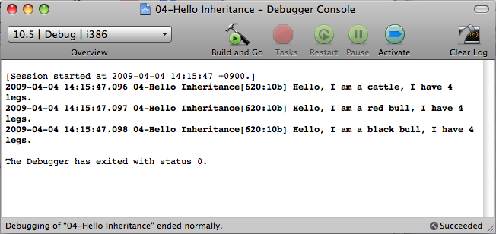

图4-1，本章程序的执行结果

**4.2，实现步骤**

第一步，按照我们在第二章所述的方法，新建一个项目，项目的名字叫做04-HelloInheritance。如果你是第一次看本篇文章，请到[这里](http://www.cnblogs.com/yaski/archive/2009/03/28/1423310.html)参看第二章的内容。

第二步，把鼠标移动到项目浏览器上面的“Source”上面，然后在弹出的菜单上面选择“Add”，然后在子菜单里面选择“ExsitingFiles”，如图4-2所示

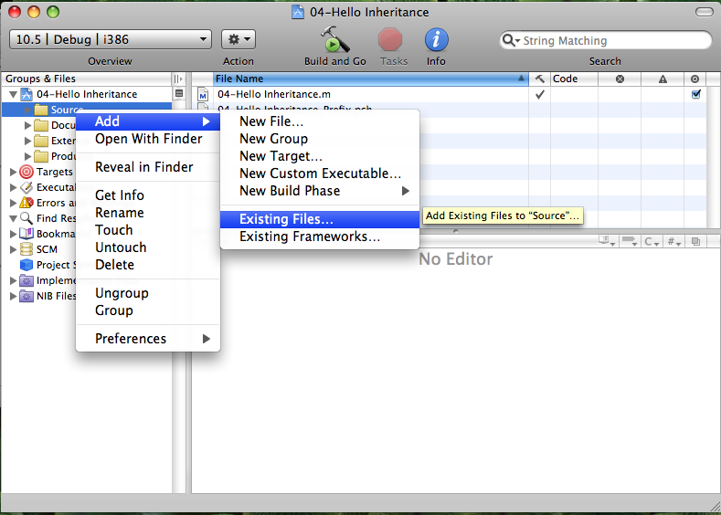

图4-2，向项目追加文件

第三步，在文件选择菜单里面，选择第3章的项目文件夹“03-HelloClass”，打开这个文件夹之后，用鼠标和苹果电脑的COMMAND键，选泽文件“Cattle.h”和“Cattle.m”，然后按下“Add”按钮，如图4-3所示。如果你没有下载第3章的代码，请点击[这里](http://files.cnblogs.com/yaski/03-Hello_Class.zip)下载。

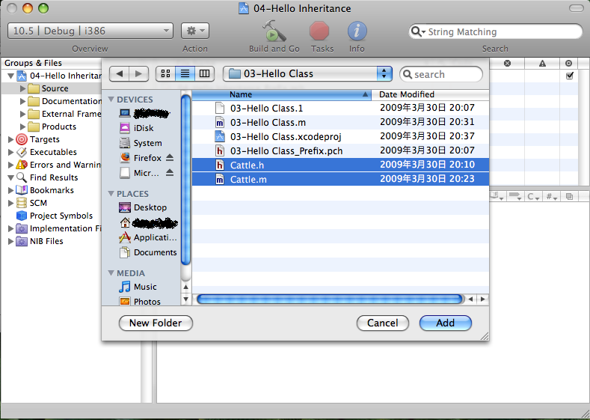

图4-3，选择文件

第四步，在追加文件的选项对话框里面，让“Copyitemsintodestinationgroup'sfolder(ifneeded)”的单选框变为被选择的状态。这样就保证了我们在第三步里面选择的文件被拷贝到了本章的项目里面，可以避免我们不小心更改“Cattle.h”和“Cattle.m”对已经生效的第3章程序产生影响，虽然我们在本章里面不更改这2个代码。

第五步，把鼠标移动到项目浏览器上面的“Source”上面，然后在弹出的菜单上面选择“Add”，然后在子菜单里面选择“NewFiles”，然后在新建文件对话框的左侧选择“CocoaTouchClasses”，然后在右侧窗口选择“NSObjectsubclass”，选择“Next”，在“NewFile”对话框里面的“FileName”栏内输入“Bull.m”。在这里笔者没有给出图例，在这里新建文件的步骤和第3章的第二步到第四步相同，只是文件名字不一样。第一次看到本篇文章的同学可以参照[第3章](http://www.cnblogs.com/yaski/archive/2009/03/31/1425426.html)。

第六步，打开Bull.h做出如下修改，并且保存。

#import<Foundation/Foundation.h>  
#import"Cattle.h"  
  
@interfaceBull:Cattle{  
NSString*skinColor;  
}  
-(void)saySomething;  
-(NSString*)getSkinColor;  
-(void)setSkinColor:(NSString*)color;  
@end

第七步，打开Bull.m做出如下修改，并且保存

#import"Bull.h"  
  
  
@implementationBull  
-(void)saySomething  
{  
NSLog(@"Hello,Iama%@bull,Ihave%dlegs.",[selfgetSkinColor],legsCount);  
}  
-(NSString*)getSkinColor  
{  
returnskinColor;  
}  
-(void)setSkinColor:(NSString*)color  
{  
skinColor=color;  
}  
@end

第八步，打开04-HelloInheritance.m文件，做出如下修改，并且保存

#import<Foundation/Foundation.h>  
#import"Cattle.h"  
#import"Bull.h"  
  
intmain(intargc,constchar*argv[]){  
NSAutoreleasePool*pool=[[NSAutoreleasePoolalloc]init];  
  
idcattle=[Cattlenew];  
[cattlesetLegsCount:4];  
[cattlesaySomething];  
  
idredBull=[Bullnew];  
[redBullsetLegsCount:4];  
[redBullsetSkinColor:@"red"];  
[redBullsaySomething];  
  
Bull*blackBull=[Bullnew];  
[blackBullsetLegsCount:4];  
[blackBullsetSkinColor:@"black"];  
[blackBullsaySomething];  
  
[pooldrain];  
return0;  
}

第九步，选择屏幕上方菜单里面的“Run”，然后选择“Console”，打开了Console对话框之后，选择对话框上部中央的“BuildandGo”，如果不出什么意外的话，那么应该出现入图4-1所示的结果。如果出现了什么意外导致错误的话，那么请仔细检查一下你的代码。如果经过仔细检查发现还是不能执行的话，可以到[这里](http://files.cnblogs.com/yaski/04-Hello_Inheritance.zip)下载笔者为同学们准备的代码。如果笔者的代码还是不能执行的话，请告知笔者。

**4.3，子类Subclass和超类Superclass**

让我们首先回忆一下第3章的Cattle.h，在Cattle.h里面我们有如下的代码片断：

@interfaceCattle:NSObject{

这段代码是在告诉编译器，我们的Cattle是继承的NSObject。在这段代码当中，NSObject是超类，Cattle是子类。通过这样写，我们曾经免费的得到了NSObject里面的一个方法叫做new。

idcattle=[Cattlenew];

在面向对象的程序设计当中，如果在子类当中继承了超类的话，那么超类当中已经生效的部分代码在子类当中仍然是有效的，这样就大大的提高了代码的效率。基于超类我们可以把我们需要追加的一些功能放到子类里面去，在本章里面，我们决定基于Cattle类，重新生成一个子类Bull：

1#import<Foundation/Foundation.h>  
2#import"Cattle.h"  
3  
4@interfaceBull:Cattle{  
5NSString*skinColor;  
6}  
7-(void)saySomething;  
8-(NSString*)getSkinColor;  
9-(void)setSkinColor:(NSString*)color;  
10@end

上段代码里面的第2行，是通知编译器，我们这个类的声明部分需要Cattle.h文件。这个文件我们已经很熟悉了，是我们在第3章曾经构筑过的，在本章里面，我们不会改变里面的任何内容。

第4行，就是在通知编译器，我们需要声明一个类名字叫做Bull，从Cattle里面继承过来。

第5行，我们追加了一个实例变量skinColor，用来保存Bull的颜色。

第7行，我们重载了在Cattle类里面已经有的(void)saySomething实例方法。重载(void)saySomething方法的主要原因是，我们认为Bull说的话应该和Cattle有所区别。

第8行到第9行，我们为Bull类声明了两个新的方法(NSString*)getSkinColor和(void)setSkinColor:(NSString*)color，分别用来设定和读取我们的实例变量skinColor。

好的，我们总结一下继承的时候的子类的格式。

@interface类的名字:父类的名字{  
实体变量类型实体变量名字;  
  
}  
-(返回值类型)重载的方法名字;  
+(返回值类型)重载的方法名字;  
-(返回值类型)其他的方法名字:(变量类型)变量名字:(变量类型)变量名字;  
  
@end

**4.4，self和super**

我们再来打开“Bull.m”，在saySomething的定义的部分，我们发现了如下的代码：

NSLog(@"Hello,Iama%@bull,Ihave%dlegs.",[selfgetSkinColor],legsCount);

我们在这句话当中，发现的第一个新朋友是%@，这是在告诉编译器，需要把%@用一个后面定义的字符串来替换，在这里我们给编译器提供的字符串是[selfgetSkinColor]。看到这里，同学们又会发现一个新的朋友self。

在类的方法定义域之内，我们有的时候需要访问这个类自己的实例变量，或者是方法。在类被实例化之后，我们就可以使用一个指向这个类本身的一个指针，在Java或者C++里面的名字叫做this，在Objective-C里面，这个名字是self。self本身是一个id类型的一个指针变量。我们在第3章里面讲解过，方法的调用格式如下：

[对象或者类名字方法名字:参数序列];

在类的方法定义域里面，当我们需要调用类的其他方法的时候，我们需要指定对象或者类的名字，我们的方法是一个实例方法所以我们需要一个指向自己的对象，在这里我们需要使用self。

我们假设，如果方法声明里面的参数序列里面有一个参数的名字和类的实例变量发生重复的情况下并且由于某种原因我们无法更改参数和实体变量的名字的话，我们应该如何应对呢？答案是使用self，格式如下

self->变量名字

通过这样写，我们可以取得到类的变量的数值。当然如果没有名字冲突的话，我们完全可以省略self->，Xcode也足够的聪明能够识别我们的实例变量，并且把我们代码里面的实例变量更改为相应的醒目的颜色。

如果我们在类的方法里面需要访问超类的方法或者变量(当然是访问对子类来说是可视的方法或者变量)，我们需要怎样写呢？答案是使用super，super在本质上也是id的指针，所以，使用super访问变量和方法的时候的书写格式，和self是完全一样的。

“Bull.m”里面的其他的代码，没有什么新鲜的东西，所以笔者就不在这里赘述了。

**4.5，超类方法和子类方法的执行**

我们来看一下04-HelloInheritance.m的下面的代码片断

1idredBull=[Bullnew];  
2[redBullsetLegsCount:4];  
3[redBullsetSkinColor:@"red"];  
4[redBullsaySomething];  
5  
6Bull*blackBull=[Bullnew];  
7[blackBullsetLegsCount:4];  
8[blackBullsetSkinColor:@"black"];  
9[blackBullsaySomething];

第1行的代码在第3章里面讲解过，我们来看看第2行的代码。

第2行的代码实际上是向redBull发送一个setLegsCount消息，参数为4。我们没有在Bull里面定义setLegsCount方法，但是从控制台的输出上来看，setLegsCount明显是得到了执行。在执行的时候，我们给redBull发送setLegsCount消息的时候，runtime会在Bull的映射表当中寻找setLegsCount，由于我们没有定义所以runtime找不到的。runtime没有找到指定的方法的话，会接着需要Bull的超类，也就是Cattle。值得庆幸的是，runtime在Cattle里面找到了setLegsCount，所以就被执行了。由于runtime已经寻找到了目标的方法并且已经执行了，所以它就停止了寻找。我们假设runtime在Cattle里面也没有找到，那么它会接着在Cattle的超类NSObject里面寻找，如果还是找不到的话，由于NSOBject是根类，所以它会报错的。关于具体内部是一个怎样的机制，我们将在后面的章节里面讲解。

第3行的代码，是设定skinColor。

第4行的代码是给redBull发送saySomething的消息。按照第2行的runtime的寻找逻辑，它首先会在Bull类里面寻找saySomething，这一次runtime很幸运，它一次就找到了，所以就立即执行。同时runtime也停止了寻找的过程，所以，Cattle的saySomething不会得到执行的。

在第6行里面，我们定义了一个blackBull，但是这一次我们没有使用id作为blackBull的类型，我们使用了Bull*。从本质上来说，使用id还是Bull*是没有任何区别的。但是，我们来想象，当我们的程序存在很多id类型的变量的话，我们也许就难以区分究竟是什么类型的变量了。所以，在没有特殊的理由的情况之下，我们最好还是显式的写清楚类的名字，这样可以方便其他人阅读。由于Bull从Cattle继承而来，我们也可以把地6行代码改为

Cattle*blackBull=[Bullnew];

**4.6，本章总结**

感谢大家阅读到这里！我们在本章学习了：

1. 超类，子类的概念以及如何定义和声明。
2. self和super的使用方法以及使用的时机。
3. 超类和子类的方法的执行。

**5，Class类型，选择器Selector以及指针函数**

1. **本系列讲座有着很强的前后相关性，如果你是第一次阅读本篇文章，为了更好的理解本章内容，笔者建议你最好从本系列讲座的第1章开始阅读，请点击[这里](http://www.cnblogs.com/yaski/archive/2009/03/27/1423083.html)。**
2. 上一章笔者介绍了在Objective-C里面继承的概念。有了继承的知识我们可以重复的使用很多以前生效的代码，这样就大大的提高了代码开发的效率。在本章，笔者要向同学们介绍几个非常重要的概念，Class类型，选择器Selector以及指针函数。
3. 我们在实际上的编程过程中，也许会遇到这样的场景，那就是我们在写程序的时候不能确切的知道我们需要使用什么类，使用这个类的什么方法。在这个时候，我们需要在我们的程序里面动态的根据用户的输入来创建我们在写程序不知道的类的对象，并且调用这个对象的实例方法。Objective-C为我们提供了Class类型，选择器Selector以及指针函数来实现这样的需求，从而大大的提高了我们程序的动态性能。
4. 在Objective-C里面，一个类被正确的编译过后，在这个编译成功的类里面，存在一个变量用于保存这个类的信息。我们可以通过一个普通的字符串取得这个Class，也可以通过我们生成的对象取得这个Class。Class被成功取得之后，我们可以把这个Class当作一个已经定义好的类来使用它。
5. Selector和Class比较类似，不同的地方是Selector用于表示方法。在Objective-C的程序进行编译的时候，会根据方法的名字（包括参数列表）确定一个唯一的身份证明（实际上就是一个整数），不用的类里面的相同名字相同声明的方法的身份证明是一样的。这样在程序执行的时候，runtime就不用费力的进行方法的名字比较来确定是执行哪一个方法了，只是通过一个整数的寻找就可以马上定位到相应的方法，然后找到相应的方法的入口地址，这样方法就可以被执行了。
6. 笔者在前面的章节里面叙述过，在Objective-C里面消息也就是方法的执行比C语言的直接找到函数入口地址执行的方式，从效率上来讲是比较低下的。尽管Objective-C使用了Selector等招数来提高寻找效率，但是无论如何寻找的过程，都是要消耗一定的时间的。好在Objective-C是完全兼容C的，它也有指针函数的概念。当我们需要执行效率的时候，比如说在一个很大的循环当中需要执行某个功能的时候，我们可以放弃向对某一个对象发送消息的手段，用指针函数取而代之，这样就可以获得和C语言一样的执行效率了。
7. 说到这里，可能有的同学已经有些茫然了。这些概念有些令人难以理解，但是它们确实是Objective-C的核心的功能。掌握了这些核心的功能之后，同学们可以很轻松的看懂苹果的SDK里面的很多东西含义，甚至可以自己动手写一些苹果没有为我们提供的功能。所以建议大家仔细研读本章的内容，如果有什么问题，可以发个帖子大家可以共同探讨。
8. 从笔者的观点上来看，对于有Java或者C++或者其他面向对象的语言的经验的同学来说，前面的从第1到第4章的内容也许有些平淡无奇。从第5章开始，我们将要逐渐的深入到Objective-C的核心部分。笔者的最终目的，虽然是向大家介绍iPhone开发的入门，但是笔者认为了解了Objective-C的基本概念以及使用方法之后，熟悉iPhone的应用程序的开发将是一件水到渠成的轻松的事情。否则如果你直接就深入到iPhone的开发的话，在绝大多数时间你也许因为一个小小的问题就会困扰你几个小时甚至几天，解决这些问题的唯一方法就是熟悉Objective-C和CocoaFoundation的特性。
9. 好了，说了很多我们从下面就要开始，我们的手法和前面几章是一样的，我们首先要介绍一下本章程序的执行结果。

**5.1，本章程序的执行结果**

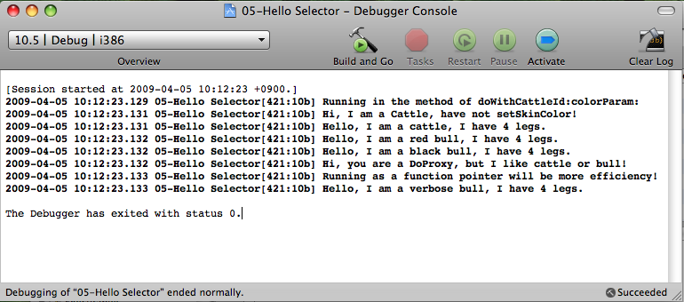

1. 图5-1，第5章程序的执行结果
2. 在本章里面，我们将要继续使用我们在前面几章已经构筑好的类Cattle和Bull。为了灵活的使用Cattle和Bull，我们将要构筑一个新的类，DoProxy。在DoProxy里面，我们将会引入几个我们的新朋友，他们分别是BOOL，SEL，IMP，CLASS。通过这些新的朋友我们可以动态的通过设定文件取得Cattle和Bull的类，还有方法以及方法指针。下面将要介绍如何构筑本章程序。同学们可以按照本章所述的步骤来构筑，也可以通过从[这里](http://files.cnblogs.com/yaski/05-Hello_Selector.zip)下载。不过为了熟悉代码的写作，笔者强烈建议大家按照笔者所述的步骤来操作。

**5.2，实现步骤**

1. 第一步，按照我们在第2章所述的方法，新建一个项目，项目的名字叫做05-HelloSelector。如果你是第一次看本篇文章，请到[这里](http://www.cnblogs.com/yaski/archive/2009/03/28/1423310.html)参看第二章的内容。
2. 第二步，按照我们在第4章的4.2节的第二，三，四步所述的方法，把在第4章已经使用过的“Cattle.h”，“Cattle.m”，“Bull.h”还有“Bull.m”导入本章的项目里面。如果你没有第4章的代码，请到[这里](http://files.cnblogs.com/yaski/04-Hello_Inheritance.zip)下载。如果你没有阅读第4章的内容，请参看[这里](http://www.cnblogs.com/yaski/archive/2009/04/04/1429425.html)。
3. 第三步，把鼠标移动到项目浏览器上面的“Source”上面，然后在弹出的菜单上面选择“Add”，然后在子菜单里面选择“NewFiles”，然后在新建文件对话框的左侧选择“CocoaTouchClasses”，然后在右侧窗口选择“NSObjectsubclass”，选择“Next”，在“NewFile”对话框里面的“FileName”栏内输入“DoProxy.m”。在这里笔者没有给出图例，在这里新建文件的步骤和第3章的第二步到第四步相同，只是文件名字不一样。第一次看到本篇文章的同学可以参照[第3章](http://www.cnblogs.com/yaski/archive/2009/03/31/1425426.html)。
4. 第四步，打开“DoProxy.h”做出如下修改并且保存
5. #import<Foundation/Foundation.h>  
     
   #defineSET_SKIN_COLOR@"setSkinColor:"  
   #defineBULL_CLASS@"Bull"  
   #defineCATTLE_CLASS@"Cattle"  
     
   @interfaceDoProxy:NSObject{  
   BOOLnotFirstRun;  
   idcattle[3];  
   SELsay;  
   SELskin;  
   void(*setSkinColor_Func)(id,SEL,NSString*);  
   IMPsay_Func;  
   ClassbullClass;  
   }  
   -(void)doWithCattleId:(id)aCattlecolorParam:(NSString*)color;  
   -(void)setAllIVars;  
   -(void)SELFuncs;  
   -(void)functionPointers;  
   @end
6. 第五步，打开“DoProxy.m”做出如下修改并且保存
7. #import"DoProxy.h"  
   #import"Cattle.h"  
   #import"Bull.h"  
     
   @implementationDoProxy  
   -(void)setAllIVars  
   {  
   cattle[0]=[Cattlenew];  
     
   bullClass=NSClassFromString(BULL_CLASS);  
   cattle[1]=[bullClassnew];  
   cattle[2]=[bullClassnew];  
     
   say=@selector(saySomething);  
   skin=NSSelectorFromString(SET_SKIN_COLOR);  
   }  
   -(void)SELFuncs  
   {  
   [selfdoWithCattleId:cattle[0]colorParam:@"brown"];  
   [selfdoWithCattleId:cattle[1]colorParam:@"red"];  
   [selfdoWithCattleId:cattle[2]colorParam:@"black"];  
   [selfdoWithCattleId:selfcolorParam:@"haha"];  
   }  
   -(void)functionPointers  
   {  
   setSkinColor_Func=(void(*)(id,SEL,NSString*))[cattle[1]methodForSelector:skin];  
   //IMPsetSkinColor_Func=[cattle[1]methodForSelector:skin];  
   say_Func=[cattle[1]methodForSelector:say];  
   setSkinColor_Func(cattle[1],skin,@"verbose");  
   NSLog(@"Runningasafunctionpointerwillbemoreefficiency!");  
   say_Func(cattle[1],say);  
   }  
   -(void)doWithCattleId:(id)aCattlecolorParam:(NSString*)color  
   {  
   if(notFirstRun==NO)  
   {  
   NSString*myName=NSStringFromSelector(_cmd);  
   NSLog(@"Runninginthemethodof%@",myName);  
   notFirstRun=YES;  
   }  
     
   NSString*cattleParamClassName=[aCattleclassName];  
   if([cattleParamClassName isEqualToString:BULL_CLASS]||  
   [cattleParamClassName isEqualToString:CATTLE_CLASS])  
   {  
   [aCattlesetLegsCount:4];  
   if([aCattle respondsToSelector:skin])  
   {  
   [aCattle performSelector:skin withObject:color];  
   }  
   else  
   {  
   NSLog(@"Hi,Iama%@,havenotsetSkinColor!",cattleParamClassName);  
   }  
   [aCattleperformSelector:say];  
   }  
   else  
   {  
   NSString*yourClassName=[aCattleclassName];  
   NSLog(@"Hi,youarea%@,butIlikecattleorbull!",yourClassName);  
   }  
   }  
   @end
8. 第六步，打开“05-HelloSelector.m”作出如下修改并且保存
9. #import<Foundation/Foundation.h>  
   #import"DoProxy.h"  
     
   intmain(intargc,constchar*argv[]){  
   NSAutoreleasePool*pool=[[NSAutoreleasePoolalloc]init];  
   DoProxy*doProxy=[DoProxynew];  
     
   [doProxysetAllIVars];  
   [doProxySELFuncs];  
   [doProxyfunctionPointers];  
     
   [pooldrain];  
   return0;  
   }
10. 第七步，选择屏幕上方菜单里面的“Run”，然后选择“Console”，打开了Console对话框之后，选择对话框上部中央的“BuildandGo”，如果不出什么意外的话，那么应该出现入图5-1所示的结果。如果出现了什么意外导致错误的话，那么请仔细检查一下你的代码。如果经过仔细检查发现还是不能执行的话，可以到[这里](http://files.cnblogs.com/yaski/05-Hello_Selector.zip)下载笔者为同学们准备的代码。如果笔者的代码还是不能执行的话，请告知笔者。

**5.3，BOOL类型**

1. 我们现在打开“DoProxy.h”文件。“DoProxy.h”文件的第3行到第5行是三个预定义的三个字符串的宏。我们将在程序当中使用这3个宏，为了实现代码的独立性，在实际的程序开发当中，我们也许考虑使用一个配置的文本文件或者一个XML来替代这些宏。但是现在由于笔者的主要目的是讲解Objective-C的概念，为了避免较多的代码给大家带来理解主题的困难，所以笔者没有使用配置文件或者XML来表述这些可以设定的常量。
2. “DoProxy.h”的第7行对同学们来说也是老朋友了，是通知编译器，我们需要声明一个DoProxy类，从NSObject继承。
3. 我们在第8行遇到了我们的一个新的朋友，BOOL：
4. BOOLnotFirstRun;
5. 我们定义了一个notFirstRun的实例变量，这个变量是布尔类型的。我们的实例方法doWithCattleId需要被执行多次，我们在第一次执行doWithCattleId的时候需要向控制输出包含doWithCattleId的方法名字的字符串，关于这个字符串的内容，请参考图5-1。
6. 好的，我们现在需要看看在Objective-C里面BOOL是怎样定义的，我们把鼠标移动到BOOL上面，然后单击鼠标右键选择弹出菜单的“JumptoDefinition”，然后Xcode会打开objc.h文件，我们看到下面的代码：
7. typedefsignedcharBOOL;  
   //BOOLisexplicitlysignedso@encode(BOOL)=="c"ratherthan"C"  
   //evenif-funsigned-charisused.  
   #defineOBJC_BOOL_DEFINED  
     
     
   #defineYES(BOOL)1  
   #defineNO(BOOL)0
8. 我们看到这段代码，我们可以这样理解，在Objective-C里面，BOOL其实是signedchar，YES是1，NO是0。我们可以这样给BOOL赋值：
9. BOOLx=YES;  
   BOOLy=NO;
10. 关于BOOL，实际上就是一个开关的变量，但是我们需要注意下面2点：
11. 第一点，从本质上来说BOOL是一个8bit的一个char，所以我们在把其他比如说short或者int转换成为BOOL的时候一定要注意。如果short或者int的最低的8位bit都是0的话，尽管除了最低的8位以外都不是0，那么经过转换之后，就变成了0也就是NO。比如说我们有一个int的值是0X1000，经过BOOL转换之后就变成了NO。
12. 第二点，Objective-C里面的所有的逻辑判断例如if语句等等和C语言保持兼容，如果数值不是0判断为真，如果数值是0那么就判断为假，并不是说定义了BOOL值之后就变成了只有1或者YES为真。所以下面的代码的判断都为真：
13. if(0X1000)  
    if(2)  
    if(-1)

**5.4，SEL类型**

1. 让我们接着看“DoProxy.h”文件的下列代码：
2. 1idcattle[3];  
   2SELsay;  
   3SELskin;
3. 其中idcattle[3]定义了一个数组用于存储Cattle或者Bull对象。这一行代码估计大家都很熟悉，笔者就不赘述了。像这样的传统的数组并不能完全满足我们的需求，当我们需要做诸如追加，删除等操作的时候，会很不方便。在随后的章节里面笔者将要向大家介绍传统数组的替代解决方案NSArray。
4. 上一段代码的第二行和第三行是本节所关注的，就是SEL类型。Objective-C在编译的时候，会根据方法的名字（包括参数序列），生成一个用来区分这个方法的唯一的一个ID，这个ID就是SEL类型的。我们需要注意的是，只要方法的名字（包括参数序列）相同，那么它们的ID都是相同的。就是说，不管是超类还是子类，不管是有没有超类和子类的关系，只要名字相同那么ID就是一样的。除了函数名字和ID，编译器当然还要把方法编译成为机器可以执行的代码，这样，在一个编译好的类里面，就产生了如下图所示方法的表格示意图（本构造属于笔者推测，没有得到官方证实，所以图5-2为示意图仅供参考，我们可以暂时认为是这样的）。

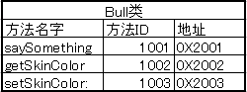

1. 图5-2，方法的表格示意图
2. 请注意setSkinColor后面有一个冒号，因为它是带参数的。由于存在这样的一个表格，所以在程序执行的时候，我们可以方便的通过方法的名字，获取到方法的ID也就是我们所说的SEL，反之亦然。具体的使用方法如下：
3. 1SEL变量名=@selector(方法名字);  
   2SEL变量名=NSSelectorFromString(方法名字的字符串);  
   3NSString*变量名=NSStringFromSelector(SEL参数);
4. 其中第1行是直接在程序里面写上方法的名字，第2行是写上方法名字的字符串，第3行是通过SEL变量获得方法的名字。我们得到了SEL变量之后，可以通过下面的调用来给一个对象发送消息：
5. [对象performSelector:SEL变量withObject:参数1withObject:参数2];
6. 这样的机制大大的增加了我们的程序的灵活性，我们可以通过给一个方法传递SEL参数，让这个方法动态的执行某一个方法；我们也可以通过配置文件指定需要执行的方法，程序读取配置文件之后把方法的字符串翻译成为SEL变量然后给相应的对象发送这个消息。
7. 从效率的角度上来说，执行的时候不是通过方法名字而是方法ID也就是一个整数来查找方法，由于整数的查找和匹配比字符串要快得多，所以这样可以在某种程度上提高执行的效率。

**5.5，函数指针**

1. 在讲解函数指针之前，我们先参看一下图5-2，函数指针的数值实际上就是图5-2里面的地址，有人把这个地址成为函数的入口地址。在图5-2里面我们可以通过方法名字取得方法的ID，同样我们也可以通过方法ID也就是SEL取得函数指针，从而在程序里面直接获得方法的执行地址。或者函数指针的方法有2种，第一种是传统的C语言方式，请参看“DoProxy.h”的下列代码片断：
2. 1void(*setSkinColor_Func)(id,SEL,NSString*);  
   2IMPsay_Func;
3. 其中第1行我们定义了一个C语言里面的函数指针，关于C语言里面的函数指针的定义以及使用方法，请参考C语言的书籍和参考资料。在第一行当中，值得我们注意的是这个函数指针的参数序列：
4. 第一个参数是id类型的，就是消息的接受对象，在执行的时候这个id实际上就是self，因为我们将要向某个对象发送消息。
5. 第二个参数是SEL，也是方法的ID。有的时候在消息发送的时候，我们需要使用用_cmd来获取方法自己的SEL，也就是说，方法的定义体里面，我们可以通过访问_cmd得到这个方法自己的SEL。
6. 第三个参数是NSString*类型的，我们用它来传递skincolor。在Objective-C的函数指针里面，只有第一个id和第二个SEL是必需的，后面的参数有还是没有，如果有那么有多少个要取决于方法的声明。
7. 现在我们来介绍一下Objective-C里面取得函数指针的新的定义方法，IMP。
8. 上面的代码的第一行比较复杂，令人难以理解，Objective-C为我们定义了一个新的数据类型就是在上面第二行代码里面出现的IMP。我们把鼠标移动到IMP上，单击右键之后就可以看到IMP的定义，IMP的定义如下：
9. typedefid(*IMP)(id,SEL,);



1. 这个格式正好和我们在第一行代码里面的函数指针的定义是一样的。
2. 我们取得了函数指针之后，也就意味着我们取得了执行的时候的这段方法的代码的入口，这样我们就可以像普通的C语言函数调用一样使用这个函数指针。当然我们可以把函数指针作为参数传递到其他的方法，或者实例变量里面，从而获得极大的动态性。我们获得了动态性，但是付出的代价就是编译器不知道我们要执行哪一个方法所以在编译的时候不会替我们找出错误，我们只有执行的时候才知道，我们写的函数指针是否是正确的。所以，在使用函数指针的时候要非常准确地把握能够出现的所有可能，并且做出预防。尤其是当你在写一个供他人调用的接口API的时候，这一点非常重要。

**5.6，Class类型**

1. 到目前为止，我们已经知道了对应于方法的SEL数据类型，和SEL同样在Objective-C里面我们不仅仅可以使用对应于方法的SEL，对于类在Objective-C也为我们准备了类似的机制，Class类型。当一个类被正确的编译过后，在这个编译成功的类里面，存在一个变量用于保存这个类的信息。我们可以通过一个普通的字符串取得这个Class，也可以通过我们生成的对象取得这个Class。Class被成功取得之后，我们可以把这个Class当作一个已经定义好的类来使用它。这样的机制允许我们在程序执行的过程当中，可以Class来得到对象的类，也可以在程序执行的阶段动态的生成一个在编译阶段无法确定的一个对象。
2. 因为Class里面保存了一个类的所有信息，当然，我们也可以取得一个类的超类。关于Class类型，具体的使用格式如下：
3. 1Class变量名=[类或者对象class];  
   2Class变量名=[类或者对象superclass];  
   3Class变量名=NSClassFromString(方法名字的字符串);  
   4NSString*变量名=NSStringFromClass(Class参数);
4. 第一行代码，是通过向一个类或者对象发送class消息来获得这个类或者对象的Class变量。
5. 第二行代码，是通过向一个类或者对象发送superclass消息来获得这个类或者对象的超类的Class变量。
6. 第三行代码，是通过调用NSClassFromString函数，并且把一个字符串作为参数来取得Class变量。这个在我们使用配置文件决定执行的时候的类的时候，NSClassFromString给我们带来了极大的方便。
7. 第四行代码，是NSClassFromString的反向函数NSStringFromClass，通过一个Class类型作为变量取得一个类的名字。
8. 当我们在程序里面通过使用上面的第一，二或者第三行代码成功的取得一个Class类型的变量，比如说我们把这个变量名字命名为myClass，那么我们在以后的代码种可以把myClass当作一个我们已经定义好的类来使用，当然我们可以把这个变量作为参数传递到其他的方法当中让其他的方法动态的生成我们需要的对象。

**5.7，DoProxy.h里面的方法定义**

1. DoProxy.h里面还有一些实例方法，关于方法的定义的格式，同学们可以参照第三章。我们现在要对DoProxy.h里面定义的方法的做一下简要的说明。
2. 1-(void)doWithCattleId:(id)aCattle colorParam:(NSString*)color;  
   2-(void)setAllIVars;  
   3-(void)SELFuncs;  
   4-(void)functionPointers;
3. 第一行的方法，是设定aCattle，也就是Cattle或者Bull对象的属性，然后调用saySomething方法，实现控制台的打印输出。
4. 第二行的方法，是把我们定义的DoProxy类里面的一些变量进行赋值。
5. 第三行的方法，是调用doWithCattleId方法。
6. 第四行的方法，是调用了函数指针的方法。
7. 好的，我们把DoProxy.h的内容介绍完了，让我们打开DoProxy.m。

**5.8，DoProxy.m的代码说明**

1. 有了DoProxy.h的说明，同学们理解DoProxy.m将是一件非常轻松的事情，让我们坚持一下把这个轻松的事情搞定。由于篇幅所限，笔者在这里的讲解将会省略掉非本章的内容。
2. DoProxy.m代码如下：
3. 1#import"DoProxy.h"  
   2#import"Cattle.h"  
   3#import"Bull.h"  
   4  
   5@implementationDoProxy  
   6-(void)setAllIVars  
   7{  
   8cattle[0]=[Cattlenew];  
   9  
   10bullClass=NSClassFromString(BULL_CLASS);  
   11cattle[1]=[bullClassnew];  
   12cattle[2]=[bullClassnew];  
   13  
   14say=@selector(saySomething);  
   15skin=NSSelectorFromString(SET_SKIN_COLOR);  
   16}  
   17-(void)SELFuncs  
   18{  
   19[selfdoWithCattleId:cattle[0]colorParam:@"brown"];  
   20[selfdoWithCattleId:cattle[1]colorParam:@"red"];  
   21[selfdoWithCattleId:cattle[2]colorParam:@"black"];  
   22[selfdoWithCattleId:selfcolorParam:@"haha"];  
   23}  
   24-(void)functionPointers  
   25{  
   26setSkinColor_Func=(void(*)(id,SEL,NSString*))[cattle[1]methodForSelector:skin];  
   27//IMPsetSkinColor_Func=[cattle[1]methodForSelector:skin];  
   28say_Func=[cattle[1]methodForSelector:say];  
   29setSkinColor_Func(cattle[1],skin,@"verbose");  
   30NSLog(@"Runningasafunctionpointerwillbemoreefficiency!");  
   31say_Func(cattle[1],say);  
   32}  
   33-(void)doWithCattleId:(id)aCattlecolorParam:(NSString*)color  
   34{  
   35if(notFirstRun==NO)  
   36{  
   37NSString*myName=NSStringFromSelector(_cmd);  
   38NSLog(@"Runninginthemethodof%@",myName);  
   39notFirstRun=YES;  
   40}  
   41  
   42NSString*cattleParamClassName=[aCattleclassName];  
   43if([cattleParamClassNameisEqualToString:BULL_CLASS]||  
   44[cattleParamClassNameisEqualToString:CATTLE_CLASS])  
   45{  
   46[aCattlesetLegsCount:4];  
   47if([aCattlerespondsToSelector:skin])  
   48{  
   49[aCattleperformSelector:skinwithObject:color];  
   50}  
   51else  
   52{  
   53NSLog(@"Hi,Iama%@,havenotsetSkinColor!",cattleParamClassName);  
   54}  
   55[aCattleperformSelector:say];  
   56}  
   57else  
   58{  
   59NSString*yourClassName=[aCattleclassName];  
   60NSLog(@"Hi,youarea%@,butIlikecattleorbull!",yourClassName);  
   61}  
   62}  
   63@end
4. 第10行代码是通过一个预定义的宏BULL_CLASS取得Bull的Class变量。
5. 第11和12行代码是使用bullClass来初始化我们的cattle实例变量数组的第2和第3个元素。
6. 第14行是通过@selector函数来取得saySomething的SEL变量。
7. 第15行是通过向NSSelectorFromString传递预定义的宏SET_SKIN_COLOR来取得setSkinColor的SEL变量。
8. 第22行，笔者打算“戏弄”一下doWithCattleId，向传递了不合适的参数。
9. 第26行，笔者取得了传统的C语言的函数指针，也是使用了第5.5节所述的第一种取得的方法。
10. 第28行，笔者通过5.5节所述的第二种取得的方法得到了函数指针say_Func。
11. 第29行和31行分别执行了分别在第26行和28行取得的函数指针。
12. 第35行是一个BOOL型的实例变量notFirstRun。当对象被初始化之后，确省的值是NO。第一次执行完毕之后，我们把这个变量设定成为YES，这样就保证了花括号里面的代码只被执行一次。
13. 第37行我们通过_cmd取得了doWithCattleId这个方法名字用于输出。当然同学们在设计方法的提供给别人使用的时候，为了防止使用方法的人把这个方法本身传递进来造成死循环，需要使用_cmd这个系统隐藏的变量判断一下。笔者在这里没有做出判断，这样写从理论上来说存在一定的风险。
14. 第42行，我们通过向对象发送className消息来取得这个对象的类的名字。
15. 第43行和第44行，我们通过NSString的方法isEqualToString来判断取得的类的名字是否在我们事先想象的范围之内，我们只希望接受Bull或者Cattle类的对象。
16. 第46行，本来我们想通过SEL的方式来进行这个牛股的设定，但是由于它的参数不是从NSObject继承下来的，所以我们无法使用。我们会有办法解决这个问题的，我们将在后面的章节里面介绍解决这个问题的方法。
17. 第47行的代码，有一个非常重要NSObject的方法respondsToSelector，通过向对象发送这个消息，加上一个SEL，我们可以知道这个对象是否可以相应这个SEL消息。由于我们的Cattle无法相应setSkinColor消息，所以如果对象是Cattle类生成的话，if语句就是NO所以花括号里面的内容不会得到执行。
18. 第59行，我们通过类的名字发现了一个假冒的Cattle，我们把这个假冒的家伙给揪出来，然后实现了屏幕打印。

**5.9，本章总结**

本章给同学们介绍了几个新的数据类型，以及使用方法，这些数据类型分别是BOOL，SEL，Class，IMP。

本章的内容很重要，希望同学们花一点时间仔细的理解一下。应该说，本章的内容有些令人难以理解，或者说知道了SEL，Class，IMP之后也许不知道如何使用，遇到什么情况的时候需要使用。不过在学习Objective-C的初级阶段，不知道这些也没有关系，但是SEL，Class，IMP的概念需要掌握，否则当你遇到别人写的质量比较高的代码或者苹果官方的技术文档的时候，你会觉得理解起来比较吃力。

**6，NSObject的奥秘**

本系列讲座有着很强的前后相关性，如果你是第一次阅读本篇文章，为了更好的理解本章内容，笔者建议你最好从本系列讲座的第1章开始阅读，请点击[这里](http://www.cnblogs.com/yaski/archive/2009/03/27/1423083.html)。

在[上一章](http://www.cnblogs.com/yaski/archive/2009/04/05/1429735.html)里面，笔者向大家介绍了在Objective-C里面的几个非常重要的概念，简单的说就是SEL，Class和IMP。我们知道Objective-C是C语言的扩展，有了这3个概念还有我们以前讲过的继承和封装的概念，Objective-C发生了翻天覆地的变化，既兼容C语言的高效特性又实现了面向对象的功能。

Objective-C从本质上来说，还是C语言的。那么内部究竟是怎样实现SEL，Class和IMP，还有封装和继承的？为了解答这个问题，笔者决定在本章向大家概要的介绍一下Objective-C的最主要的一个类，NSObject。

不过说实在话，如果同学们觉得本章的内容比较晦涩难懂的话，不阅读本章的内容丝毫不会对写程序产生任何不良的影响，但是如果掌握了本章的内容的话，对加深对Objective-C的理解，对于今后笔者将要讲述的内容而言，将会是一个极大的促进。

**6.1，本章程序的执行结果**

在本章里面，我们将要继续使用我们在前面几章已经构筑好的类Cattle和Bull。由于在现在的Xcode版本里面，把一些重要的东西比如说Class的原型定义都放到了LIB文件里面，所以这些东西的具体的定义，对于我们来说是不可见的。

我们首先把[第4章的代码](http://files.cnblogs.com/yaski/04-Hello_Inheritance.zip)打开，然后打开“Cattle.h”文件，把鼠标移动到“NSObject”上面，单击鼠标右键，在弹出菜单里面选择“JumptoDefinition”。然后会弹出一个小菜单，我们选择“interfaceNSObject”。我们可以看到如下代码

@interfaceNSObject<NSObject>{  
Classisa;



我们知道了，所谓的NSObject里面只有一个变量，就是Class类型的isa。isa的英文的意思就是isapointer的意思。也就是说NSObject里面只有一个实例变量isa。好的，我们需要知道Class是一个什么东西，我们把鼠标移动到“Class”上面，单击鼠标右键，在弹出菜单里面选择“JumptoDefinition”，我们看到了如下的代码：

typedefstructobjc_class*Class;  
typedefstructobjc_object{  
Classisa;

}*id;

...

我们在这里知道了，Class实际上是一个objc_class的指针类型，我们把鼠标移动到“objc_class”上面，单击鼠标右键，在弹出菜单里面选择“JumptoDefinition”，发现我们还是在这个窗口里面，Xcode并没有把我们带到objc_class的定义去，所以我们无从知道objc_class内部究竟是一个什么样的东西。

笔者顺便提一下，大家也许注意到了id的定义，id实际上是objc_object结构的一个指针，里面只有一个元素那就是Class。那么根据上面我们看到的，所谓的id就是objc_class的指针的指针。让我们回忆一下下面的代码：

idcattle=[Cattlenew];

这句话是在初始化和实例话cattle对象，这个过程，实际上可以理解为，runtime为我们初始化好了Class的指针，并且把这个指针返回给我们。我们初始化对象完成了之后，实际上我们得到的对象就是一个指向这个对象的Class指针。

让我们在回过头来说说这个神秘的Class，我们无法在Xcode里面看到Class也就是objc_class的定义。庆幸的是这部分的定义是GCC代码，是开源的。笔者下载了开源的代码之后，把开源的代码作了一些小小的调整，然后把Class的定义等等放到了我们的工程文件里面去，通过类型转化之后，我们终于可以看到Class，SEL，还有isa等等过去对我们来说比较“神秘”的东西的真正面目。

我们在前面几章里面在每一个章的第一节里面都要介绍一下本章程序执行结果的屏幕拷贝，本章也是一样，但是本章的执行结果非常简单。因为对于本章而言重点应该是放在对NSObject机制的理解上。

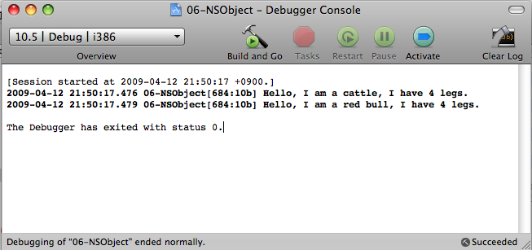

图6-1，本章程序运行结果

大家看到本章程序的运行结果的屏幕拷贝的时候，也许会觉得很无趣，因为单单从结果画面，我们没有发现任何令人感到很有兴趣的东西，相反，都是同学们已经很熟悉的一些老面孔。但是本章所要讲述的东西也许是同学们在其他语言里面从来没有遇到过的东西，这些东西将会令人感到新鲜和激动。

**6.2，实现步骤**

1. 第一步，按照我们在第2章所述的方法，新建一个项目，项目的名字叫做06-NSObject。如果你是第一次看本篇文章，请到[这里](http://www.cnblogs.com/yaski/archive/2009/03/28/1423310.html)参看第二章的内容。
2. 第二步，按照我们在第4章的4.2节的第二，三，四步所述的方法，把在第4章已经使用过的“Cattle.h”，“Cattle.m”，“Bull.h”还有“Bull.m”导入本章的项目里面。如果你没有第4章的代码，请到[这里](http://files.cnblogs.com/yaski/04-Hello_Inheritance.zip)下载。如果你没有阅读第4章的内容，请参看[这里](http://www.cnblogs.com/yaski/archive/2009/04/04/1429425.html)。
3. 第三步，把鼠标移动到项目浏览器上面的“Source”上面，然后在弹出的菜单上面选择“Add”，然后在子菜单里面选择“NewFile”，然后在新建文件对话框的左侧最下面选择“Other”，然后在右侧窗口选择“EmptyFile”，选择“Next”，在“NewFile”对话框里面的“FileName”栏内输入“MyNSObject.h”。然后输入（或者是拷贝也可以，因为这是C的代码，如果你很熟悉C语言的话，可以拷贝一下节省时间）如下代码：
4. #include<stddef.h>  
   typedefconststructobjc_selector  
   {  
   void*sel_id;  
   constchar*sel_types;  
   }*MySEL;  
   typedefstructmy_objc_object{  
   structmy_objc_class*class_pointer;  
   }*myId;  
     
   typedefmyId(*MyIMP)(myId,MySEL,);  
     
   typedefchar*STR;/*Stringalias*/  
     
   typedefstructmy_objc_class*MetaClass;  
   typedefstructmy_objc_class*MyClass;  
   structmy_objc_class{  
   MetaClassclass_pointer;  
   structmy_objc_class*super_class;  
   constchar*name;  
   longversion;  
   unsignedlonginfo;  
   longinstance_size;  
   structobjc_ivar_list*ivars;  
   structobjc_method_list*methods;  
   structsarray*dtable;  
   structmy_objc_class*subclass_list;  
   structmy_objc_class*sibling_class;  
   structobjc_protocol_list*protocols;  
   void*gc_object_type;  
   };  
     
   typedefstructobjc_protocol{  
   structmy_objc_class*class_pointer;  
   char*protocol_name;  
   structobjc_protocol_list*protocol_list;  
   structobjc_method_description_list*instance_methods,*class_methods;  
   }Protocol;  
     
     
   typedefvoid*retval_t;  
   typedefvoid(*apply_t)(void);  
   typedefunionarglist{  
   char*arg_ptr;  
   chararg_regs[sizeof(char*)];  
   }*arglist_t;  
     
   typedefstructobjc_ivar*Ivar_t;  
   typedefstructobjc_ivar_list{  
   intivar_count;  
   structobjc_ivar{  
   constchar*ivar_name;  
   constchar*ivar_type;  
   intivar_offset;  
   }ivar_list[1];  
   }IvarList,*IvarList_t;  
     
   typedefstructobjc_method{  
   MySELmethod_name;  
   constchar*method_types;  
   MyIMPmethod_imp;  
   }Method,*Method_t;  
     
   typedefstructobjc_method_list{  
   structobjc_method_list*method_next;  
   intmethod_count;  
   Methodmethod_list[1];  
   }MethodList,*MethodList_t;  
     
   structobjc_protocol_list{  
   structobjc_protocol_list*next;  
   size_tcount;  
   Protocol*list[1];  
   };



1. 第四步，打开06-NSObject.m文件，输入如下代码并且保存
2. #import<Foundation/Foundation.h>  
   #import"Cattle.h"  
   #import"Bull.h"  
   #import"MyNSObject.h"  
     
   intmain(intargc,constchar*argv[]){  
   NSAutoreleasePool*pool=[[NSAutoreleasePoolalloc]init];  
     
   idcattle=[Cattlenew];  
   idredBull=[Bullnew];  
   SELsetLegsCount_SEL=@selector(setLegsCount:);  
   IMPcattle_setLegsCount_IMP=[cattlemethodForSelector:setLegsCount_SEL];  
   IMPredBull_setLegsCount_IMP=[redBullmethodForSelector:setLegsCount_SEL];  
     
   [cattlesetLegsCount:4];  
   [redBullsetLegsCount:4];  
   [redBullsetSkinColor:@"red"];  
     
   Classcattle_class=cattle->isa;  
   MyClassmy_cattle_class=cattle->isa;  
   SELsay=@selector(saySomething);  
   IMPcattle_sayFunc=[cattlemethodForSelector:say];  
   cattle_sayFunc(cattle,say);  
     
   ClassredBull_class=redBull->isa;  
   MyClassmy_redBull_class=redBull->isa;  
     
   IMPredBull_sayFunc=[redBullmethodForSelector:say];  
   redBull_sayFunc(redBull,say);  
     
   [pooldrain];  
   return0;  
   }
3. 第五步，在06-NSObject.m文件的窗口的“[pooldrain];”代码的左侧单击一下窗口的边框，确认一下是否出现一个蓝色的小棒棒，如果有的话那么断点被选择好了。如图6-2所示

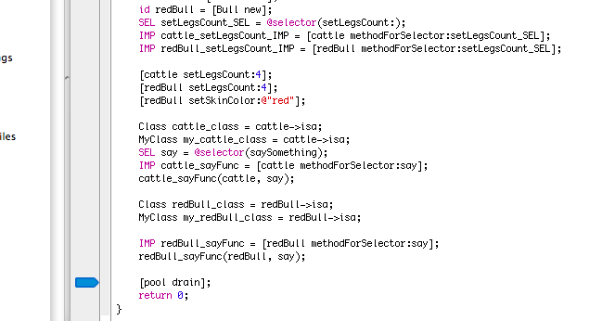

1. 图6-2，选择执行断点
2. 第六步，选择Xcode上面的菜单的“Run”，然后选择“Debuger”，在Debuger窗口里面选择“BuildandGo”。
3. 好的，大家就停在这里，不要做其他的操作，我们把程序中断在程序几乎执行到最后的断点上，我们将要通过Debuger来看看Objective-C内部究竟发生了什么样的奇妙的魔法。
4. 注意在从编译到执行的过程当中，会出现一些警告。由于本章程序指示用来阐述一些NSObject内部的东西，所以请忽略掉这些警告。当然，我们在写自己的程序的时候，编译产生的警告一般是不能被忽略的。

**6.3，超类方法的调用**

1. 我们现在打开“06-NSObject.m”文件，发现下面的代码：
2. SEL setLegsCount_SEL=@selector(setLegsCount:);  
   IMP cattle_setLegsCount_IMP=[cattlemethodForSelector:setLegsCount_SEL];  
   IMP redBull_setLegsCount_IMP=[redBullmethodForSelector:setLegsCount_SEL];
3. 这一段代码，对同学们来说不是什么新鲜的内容了，我们在第5章里面已经讲过，这个是SEL和IMP的概念。我们在这里取得了cattle对象和redBull对象的setLegsCount:的函数指针。
4. 如果大家现在已经不在Debuger里面的话，那么请选择Xcode菜单里面的，“Run”然后选择“Debuger”。
5. 我们注意到在Debuger里面，cattle_setLegsCount_IMP的地址和redBull_setLegsCount_IMP是完全一样的，如图6-3所示：

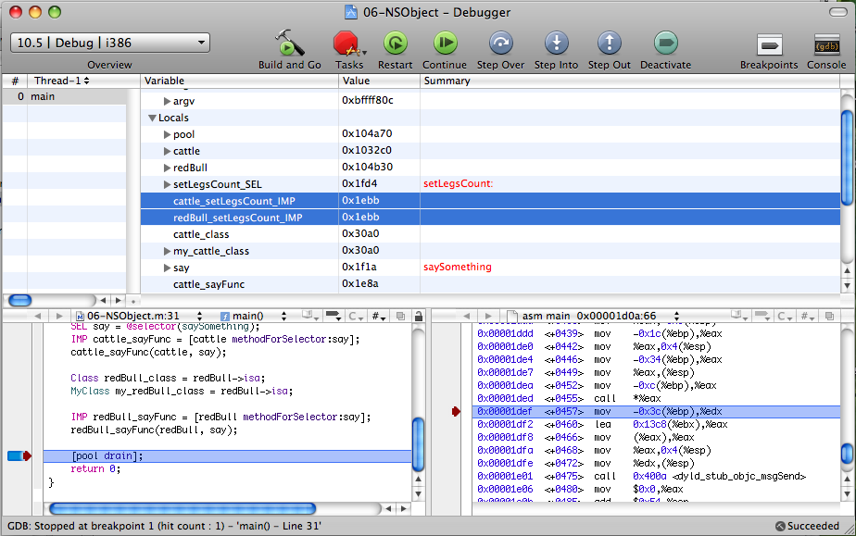

1. 图6-3，cattle_setLegsCount_IMP和redBull_setLegsCount_IMP的地址。
2. 注意由于环境和执行的时候的内存情况不同，所以同学们的电脑上显示的地址的数值可能和图6-3的数值不一样。
3. cattle_setLegsCount_IMP和redBull_setLegsCount_IMP的地址完全一样，说明他们使用的是相同的代码段。这种结果是怎样产生的呢？大家请打开“MyNSObject.h”，参照下列代码：
4. structmy_objc_class{  
   MetaClassclass_pointer;  
   structmy_objc_class*super_class;  
   constchar*name;  
   longversion;  
   unsignedlonginfo;  
   longinstance_size;  
   structobjc_ivar_list*ivars;  
   structobjc_method_list*methods;  
   structsarray*dtable;  
   structmy_objc_class*subclass_list;  
   structmy_objc_class*sibling_class;  
   structobjc_protocol_list*protocols;  
   void*gc_object_type;  
   };
5. 笔者在这里把开源代码的名字的定义加上了“my_”前缀，仅仅是为了区分一下。“MyNSObject.h”里面的代码问题很多，笔者从来没有也不会在实际的代码里面使用这段代码，使用这些代码的主要目的是为了向大家讲解概念，请大家忽略掉代码里面的种种问题。
6. 我们注意到这里的methods变量，里面包存的就是类的方法名字（SEL）定义，方法的指针地址(IMP)。当我们执行
7. IMPcattle_setLegsCount_IMP=[cattlemethodForSelector:setLegsCount_SEL];
8. 的时候，runtime会通过dtable这个数组，快速的查找到我们需要的函数指针，查找函数的定义如下：
9. __inline__IMP  
   objc_msg_lookup(idreceiver,SELop)  
   {  
   if(receiver)  
   returnsarray_get(receiver->class_pointer->dtable,(sidx)op);  
   else  
   returnnil_method;



1. 好的，现在我们的cattle_setLegsCount_IMP没有问题了，那么redBull_setLegsCount_IMP怎么办？在Bull类里面我们并没有定义实例方法setLegsCount:，所以在Bull的Class里面，runtime难道找不到setLegsCount:么？答案是，是的runtime直接找不到，因为我们在Bull类里面根本就没有定义setLegsCount:。
2. 但是，从结果上来看很明显runtime聪明的找到了setLegsCount:的地址，runtime是怎样找到的？答案就在：
3. structmy_objc_class*super_class;
4. 在自己的类里面没有找到的话，runtime会去Bull类的超类cattle里面去寻找，庆幸的是它成功的在cattle类里面runtime找到了setLegsCount:的执行地址入口，所以我们得到了redBull_setLegsCount_IMP。redBull_setLegsCount_IMP和cattle_setLegsCount_IMP都是在Cattle类里面定义的，所以他们的代码的地址也是完全一样的。
5. 我们现在假设，如果runtime在cattle里面也找不到setLegsCount:呢？没有关系，cattle里面也有超类的，那就是NSObject。所以runtime会去NSObject里面寻找。当然，NSObject不会神奇到可以预测我们要定义setLegsCount:所以runtime是找不到的。
6. 在这个时候，runtime并没有放弃最后的努力，再没有找到对应的方法的时候，runtime会向对象发送一个forwardInvocation:的消息，并且把原始的消息以及消息的参数打成一个NSInvocation的一个对象里面，作为forwardInvocation:的唯一的参数。forwardInvocation:本身是在NSObject里面定义的，如果你需要重载这个函数的话，那么任何试图向你的类发送一个没有定义的消息的话，你都可以在forwardInvocation:里面捕捉到，并且把消息送到某一个安全的地方，从而避免了系统报错。
7. 笔者没有在本章代码中重写forwardInvocation:，但是在重写forwardInvocation:的时候一定要注意避免消息的循环发送。比如说，同学们在A类对象的forwardInvocation里面，把A类不能响应的消息以及消息的参数发给B类的对象；同时在B类的forwardInvocation里面把B类不能响应的消息发给A类的时候，容易形成死循环。当然一个人写代码的时候不容易出现这个问题，当你在一个工作小组里面做的时候，如果你重写forwardInvocation:的时候，需要和小组的其他人达成共识，从而避免循环调用。

**6.4，重载方法的调用**

1. 让我们继续关注“06-NSObject.m”文件，请大家参考一下下面的代码：
2. 1Class cattle_class=cattle->isa;  
   2MyClass my_cattle_class=cattle->isa;  
   3SEL say=@selector(saySomething);  
   4IMP cattle_sayFunc=[cattlemethodForSelector:say];  
   5cattle_say Func(cattle,say);  
   6  
   7Class redBull_class=redBull->isa;  
   8MyClass my_redBull_class=redBull->isa;  
   9  
   10IMP redBull_sayFunc=[redBullmethodForSelector:say];  
   11redBull_sayFunc(redBull,say);
3. 本节的内容和6.3节的内容比较类似，关于代码部分笔者认为就不需要解释了，如果同学们有所不熟悉的话，可以参考一下[第5章](http://www.cnblogs.com/yaski/archive/2009/04/05/1429735.html)的内容。
4. 在我们的Cattle类和Bull类里面，都有saySometing这个实例方法。我们知道只要方法的定义相同，那么它们的SEL是完全一样的。我们根据一个SELsay，在cattle和redBull对象里面找到了他们的函数指针。根据6.3节的讲述，我们知道当runtime接收到寻找方法的时候，会首先在这个类里面寻找，寻找到了之后寻找的过程也就结束了，同时把这个方法的IMP返回给我们。所以，在上面的代码里面的cattle_sayFunc和redBull_sayFunc应该是不一样的，如图6-4所示：

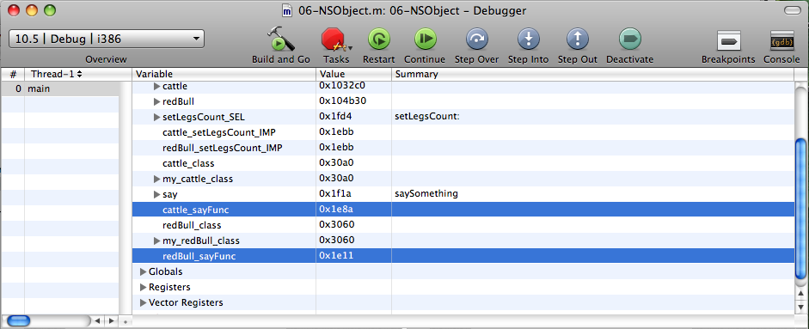

1. 图6-4，cattle_sayFunc和redBull_sayFunc的地址

**6.5，超类和子类中的Class**

1. 在类进行内存分配的时候，对于一个类而言，runtime需要找到这个类的超类，然后把超类的Class的指针的地址赋值给isa里面的super_class。所以，我们的cattle里面的Class应该和redBull里面的Class里面的super_class应该是完全相同的，请参照图6-5：

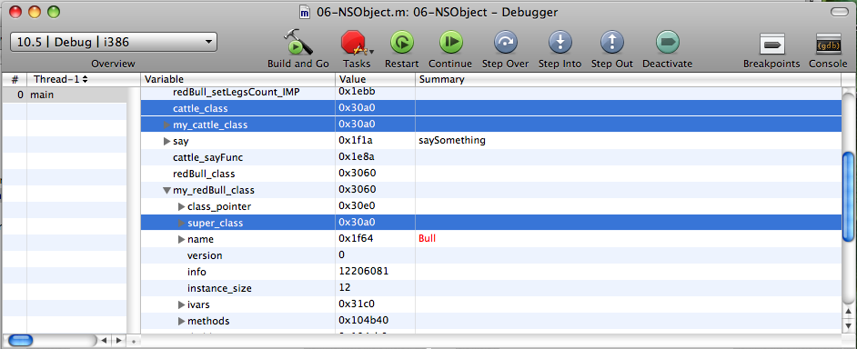

1. 图6-5，cattle里面的Class和redBull里面的Class里面的super_class

**6.6，实例变量的内存分配的位置**

1. 我们先来回忆一下对象是怎样被创建的。创建对象的时候，类的内容需要被调入到内存当中我们称之为内存分配(Allocation)，然后需要把实体变量进行初始化（Initialization），当这些步骤都结束了之后，我们的类就被实例化了，我们把实例化完成的类叫做对象(Object)。
2. 对于内存分配的过程，runtime需要知道分配多少内存还有各个实例变量的位置。我们回到“MyNSObject.h”，参照如下代码：
3. 1typedefstructobjc_ivar*Ivar_t;  
   2typedefstructobjc_ivar_list{  
   3int ivar_count;  
   4struct objc_ivar{  
   5constchar* ivar_name;  
   6constchar* ivar_type;  
   7int ivar_offset;  
   8}ivar_list[1];  
   9}IvarList,*IvarList_t;
4. 我们仔细看看第5行的ivar_name，顾名思义这个是实例变量的名字，第6行的ivar_type是实例变量的类型，第7行的ivar_offset，这个就是位置的定义。runtime从类的isa里面取得了这些信息之后就知道了如何去分配内存。我们来看看图6-6：

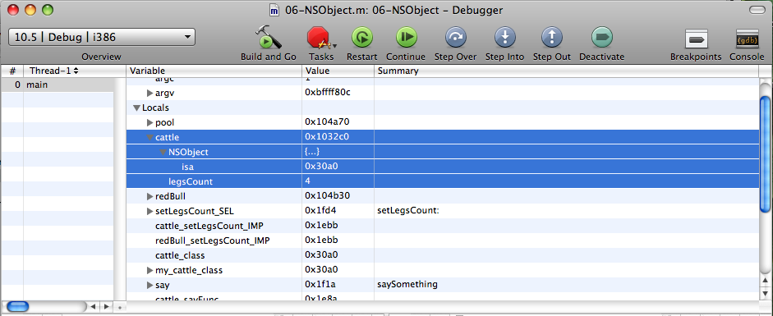

1. 图6-6，实例变量在内存中的位置
2. 在cattle里面，我们看到了第一个实例变量是isa，第二个就是我们定义的legsCount。其中isa是超类的变量，legsCount是Cattle类的变量。我们可以看出来，总是把超类的变量放在前头，然后是子类的变量。
3. 那么对于redBull而言是什么样子呢？我们来看看图6-7

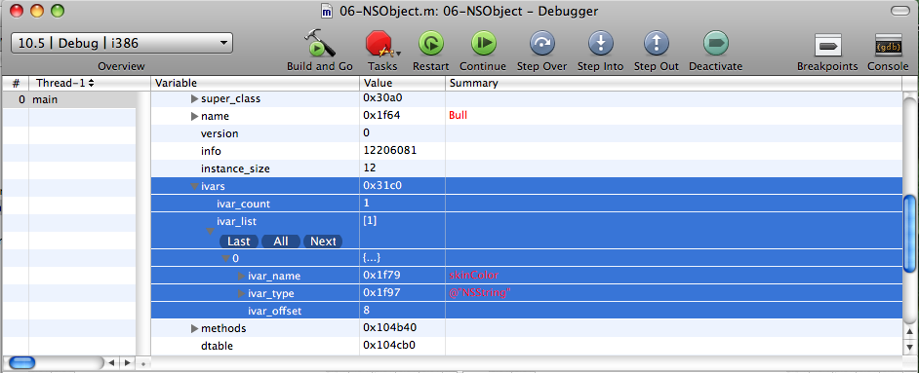

1. 图6-7，redBull里面的实例变量的位置
2. 我们通过图6-7可以发现redBull的Class里面的skinColor的位置偏移是8，很明显，runtime为isa和legsCount预留了2个位置。

**6.7本章总结**

1. 非常感谢大家！
2. 在本章里面，笔者通过一个小小的“把戏”为同学们揭开了NSObject的神秘的面纱。本章的内容，虽然对理解Objective-C不是必需的，但是对以后的章节的内容的理解会有一个非常好的辅助作用，希望同学们花费一点点心思和时间阅读一下。

**7，对象的初始化以及实例变量的作用域**

1. **本系列讲座有着很强的前后相关性，如果你是第一次阅读本篇文章，为了更好的理解本章内容，笔者建议你最好从本系列讲座的第1章开始阅读，请点击[这里](http://www.cnblogs.com/yaski/archive/2009/03/27/1423083.html)。**
2. 到目前为止，我们都使用的是下列方式创建对象
3. [类名new];
4. 这种new的方式，实际上是一种简化的方式。笔者在这里总结一下前面几章里面曾经提到过关于创建对象的2个步骤：
5. 第一步是为对象分配内存也就是我们所说的allocation，runtime会根据我们创建的类的信息来决定为对象分配多少内存。类的信息都保存在Class里面，runtime读取Class的信息，知道了各个实例变量的类型，大小，以及他们的在内存里面的位置偏移，就会很容易的计算出需要的内存的大小。分配内存完成之后，实际上对象里面的isa也就被初始化了，isa指向这个类的Class。类里面的各个实例变量，包括他们的超类里面的实例变量的值都设定为零。
6. 需要注意的是，分配内存的时候，不需要给方法分配内存的，在程序模块整体执行的时候方法部分就作为代码段的内容被放到了内存当中。对象的内容被放到了数据段当中，编译好的方法的汇编代码被放到了代码段当中。在ObjectiveC里面，分配内存使用下列格式：
7. id对象名=[类名alloc];
8. NSObject已经为我们提供了诸如计算内存空间大小以及初始化isa还有把各个实例变量清零，毫无疑问NSObject已经非常出色的完成了内存分配的工作，在一般情况下，我们不需要重写alloc方法。
9. 第二步是要对内存进行初始化也就是我们所说的Initialization。初始化指的是对实例变量的初始化。虽然在alloc方法里面已经把各个实例变量给清零了，但是在很多情况下，我们的实例变量不能是零（对于指针的实例变量而言，就是空指针）的，这样就需要我们对实例变量进行有意义的初始化。
10. 按照Objective-C的约定，当初始化的时候不需要参数的话，就直接使用init方法来初始化：
11. [对象名字init];
12. init是一个定义在NSObject里面的一个方法，NSObject明显无法预测到派生类的实例变量是什么，所以同学们在自己的类里面需要重载一下init方法，在init方法里面把实例变量进行初始化。
13. 但是，需要强调的是，由于某种原因我们的init也许失败了，比如说我们需要读取CNBLOGS.COM的某个RSS，用这个RSS来初始化我们的对象，但是由于用户的网络连接失败所以我们的init也许会失败，在手机应用当中的一些极端的情况下比如说有同学写一个读取网页内容的程序，在网页内容非常大的时候，那么alloc也有可能会失败，为了可以方便的捕获这些失败，所以我们在程序当中需要把上面的过程写在一起：
14. id对象名=[[类名alloc]init];  
    if(对象名)  
      
    else



1. 加上了上面的if语句我们的初始化过程就是完美的，当然我们有的时候不需要这个if语句。当我们的alloc和init永远不会失败的时候。关于初始化的时候的错误捕获，笔者将在后面的章节里面论述。
2. 为了我们写程序方便和简洁，在创建一个从NSObject派生的类的对象的时候，苹果公司把alloc和init简化成为new，我们在程序代码当中使用任何一种方式都是可以的，具体怎么写是同学们的喜好和自由。
3. 到这里，有同学会问，如果我们的init需要参数怎么办？按照Objective-C的约定，我们需要使用initWith...。也就是带参数的变量初始化，这个也是本章的主要内容。
4. 本章在讲述initWith的同时，也将会顺便的给大家介绍一下实例变量的作用域。

**7.1，本章程序的执行结果**

1. 在本章里面，我们将要继续使用我们在第4章已经构筑好的类Cattle和Bull。从一般的面向对象的角度上来说，是不鼓励我们改写已经生效的代码的。但是本章的目的是为了使同学们可以很好的理解主题，所以笔者在这里暂时违反一下规则改写了一下Cattle类，在里面追加了initWith方法，笔者也在Cattle类里面追加了一些实例变量为了阐述实例变量的作用域的问题。由于在Cattle类里面笔者追加了一些东西，所以在Bull类里面改写了saySomething这个函数，让我们的Bull可以说更多的内容。我们的redBull是这样说的：

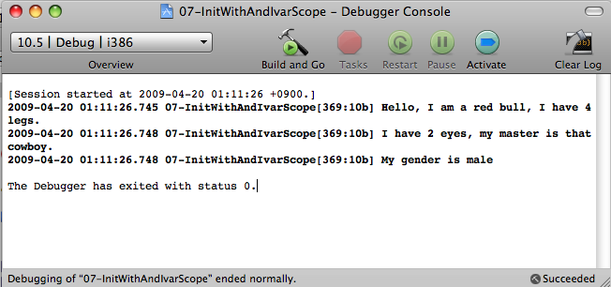

1. 图7-1，本章程序的执行结果
2. 本章程序代码晴点击[这里](http://files.cnblogs.com/yaski/07-InitWithAndIvarScope.zip)下载。
3. 再次强调在实际的编程过程中，尤其是写大型程序多人合作的时候，除非发现BUG，否则不要改写已经生效的代码。这样会产生一些意想不到的结果，从而使其他的弟兄们或者姐妹们对你充满怨言。

**7.2，实现步骤**

1. 第一步，按照我们在第2章所述的方法，新建一个项目，项目的名字叫做07-InitWithAndIvarScope。如果你是第一次看本篇文章，请到[这里](http://www.cnblogs.com/yaski/archive/2009/03/28/1423310.html)参看第二章的内容。
2. 第二步，按照我们在第4章的4.2节的第二，三，四步所述的方法，把在第4章已经使用过的“Cattle.h”，“Cattle.m”，“Bull.h”还有“Bull.m”，导入本章的项目里面。然后把第6章里面的“MyNSObject.h”也导入到项目当中。
3. 第三步，打开“Cattle.h”，修改成为下面的代码并且保存：
4. #import<Foundation/Foundation.h>  
     
     
   @interface Cattle:NSObject{  
   int legsCount;  
   @private  
   bool gender;//male=YES female=NO  
   @protected  
   int eyesCount;  
   @public  
   NSString* masterName;  
   }  
   -(void)saySomething;  
   -(void)setLegsCount:(int)count;  
   -(id)initWithLegsCount:(int)theLegsCount  
   gender:(bool)theGender  
   eyesCount:(int)theEyesCount  
   masterName:(NSString*)theMasterName;  
   @end
5. 第4步，打开“Cattle.m”，修改成下面的代码并且保存：
6. #import"Cattle.h"  
     
   @implementationCattle  
   -(void)saySomething  
   {  
   NSLog(@"Hello,I am a cattle,I have%dlegs.",legsCount);  
   }  
   -(void)setLegsCount:(int)count  
   {  
   legsCount=count;  
   }  
   -(id)init  
   {  
   [superinit];  
   return[self initWithLegsCount:4  
   gender:YES  
   eyesCount:2  
   masterName:@"somebody"];  
   }  
   -(id)initWithLegsCount:(int)theLegsCount  
   gender:(bool)theGender  
   eyesCount:(int)theEyesCount  
   masterName:(NSString*)theMasterName  
   {  
   legsCount=theLegsCount;  
   gender=theGender;  
   eyesCount=theEyesCount;  
   masterName=theMasterName;  
   return self;  
   }  
   @end
7. 第五步，打开“Bull.m”，，修改成下面的代码并且保存：
8. #import"Bull.h"  
     
   @implementation Bull  
   -(void)saySomething  
   {  
   NSLog(@"Hello,Iama%@bull,Ihave%dlegs.",[self getSkinColor],legsCount);  
   NSLog(@"Ihave%deyes,mymasteris%@.",eyesCount,masterName);  
   //Listbelowisillegal  
   //NSLog(@"Mygenderis%@",gender?@"male":@"female");  
   }  
   -(NSString*)getSkinColor  
   {  
   returnskinColor;  
   }  
   -(void)setSkinColor:(NSString*)color  
   {  
   skinColor=color;  
   }  
   @end
9. 第六步，打开“07-InitWithAndIvarScope.m”，修改成下面的代码并且保存：
10. #import<Foundation/Foundation.h>  
    #import"Bull.h"  
    #import"Cattle.h"  
    #import"MyNSObject.h"  
      
    int main(int argc,constchar*argv[]){  
    NSAutoreleasePool*pool=[[NSAutoreleasePoolalloc]init];  
    Bull*redBull=[[Bull alloc]initWithLegsCount:4  
    gender:YES  
    eyesCount:2  
    masterName:@"thatcowboy"];  
    [redBullsetSkinColor:@"red"];  
    [redBull saySomething];  
      
    //legal,butnotgood  
    redBull->masterName=@"thatcowgirl";  
    //legal,butbad  
    //redBull->eyesCount=3;  
      
    //Tryingtoaccessaprivateivar,VERYbadthing  
    //MyClassbullClass=redBull->isa;  
    bool*redBullGender=(bool*)(redBull)+8;  
    NSLog(@"Mygenderis%@",*redBullGender?@"male":@"female");  
      
    [pooldrain];  
    return0;  
    }
11. 第七步，选择屏幕上方菜单里面的“Run”，然后选择“Console”，打开了Console对话框之后，选择对话框上部中央的“BuildandGo”，如果不出什么意外的话，那么应该出现入图7-1所示的结果。如果出现了什么意外导致错误的话，那么请仔细检查一下你的代码。如果经过仔细检查发现还是不能执行的话，可以到[这里](http://files.cnblogs.com/yaski/07-InitWithAndIvarScope.zip)下载笔者为同学们准备的代码。如果笔者的代码还是不能执行的话，请告知笔者。

**7.3，实例变量的作用域(Scope)**

1. 对于Objective-C里面的类的实例变量而言，在编译器的范围里面，是有作用域的。和其他的语言一样，Objective-C也支持public，private还有protected作用域限定。
2. 如果一个实例变量没有任何的作用域限定的话，那么缺省就是protected。
3. 如果一个实例变量适用于public作用域限定，那么这个实例变量对于这个类的派生类，还有类外的访问都是允许的。
4. 如果一个实例变量适用于private作用域限定，那么仅仅在这个类里面才可以访问这个变量。
5. 如果一个实例变量适用于protected作用域限定，那么在这个类里面和这个类的派生类里面可以访问这个变量，在类外的访问是不推荐的。
6. 我们来看看“Cattle.h”的代码片断：
7. 1intlegsCount;  
   2@private  
   3boolgender;//male=YESfemale=NO  
   4@protected  
   5inteyesCount;  
   6@public  
   7NSString*masterName;
8. 第一行的legsCount的前面没有任何作用域限定，那么它就是protected的。
9. 第二行是在说从第二行开始的实例变量的定义为private的，和其他的关键字一样，Objective-C使用@来进行编译导向。
10. 第三行的gender的作用域限定是private的，所以它适用于private作用域限定。
11. 第四行是在说从第四行开始的实例变量的定义为protected的，同时第二行的private的声明作废。
12. 第五行的eyesCount的作用域限定是protected的，所以它适用于protected作用域限定。
13. 第六行是再说从第六行开始的实例变量的定义为public的，同时第四行的protected的声明作废。
14. 第七行的masterName的作用域限定是public的，所以它适用于public作用域限定。
15. 我们再来看看在派生类当中，private，protected还有public的表现。Bull类继承了Cattle类，笔者改写了一下“Bull.m”用来说明作用域的问题，请参看下面的代码：
16. 1-(void)saySomething  
    2{  
    3NSLog(@"Hello,Iama%@bull,Ihave%dlegs.",[self getSkinColor],legsCount);  
    4NSLog(@"Ihave%deyes,mymasteris%@.",eyesCount,masterName);  
    5//Listbelowisillegal  
    6//NSLog(@"Mygenderis%@",gender?@"male":@"female");  
    7}
17. 我们来看看第3还有第4行代码，我们可以访问legsCount，eyesCount还有masterName。
18. 在第6行代码当中，我们试图访问gender这个Cattle的私有(private)属性，这行代码产生了编译错误，所以我们不得不注释掉第6行代码。
19. 好的，我们再来看看类的外部private，protected还有public的表现。请同学们打开“07-InitWithAndIvarScope.m”，参考一下下面的代码：
20. 1//legal,butnotgood  
    2redBull->masterName=@"thatcowgirl";  
    3//legal,butbad  
    4//redBull->eyesCount=3;  
    5  
    6//Tryingtoaccessaprivateivar,VERYbadthing  
    7//MyClassbullClass=redBull->isa;  
    8bool*redBullGender=(bool*)(redBull)+8;  
    9NSLog(@"Mygenderis%@",*redBullGender?@"male":@"female");
21. 在第二行里面，我们访问了masterName，由于在Cattle里面masterName是public的，Bull继承了Cattle，所以我们可以直接访问masterName。但是这不是一种好的习惯，因为这不符合面向对象的基本思想。实际上，如果没有特殊的理由，我们不需要使用public的。
22. 第四行，我们试图在类的外边访问protected变量eyesCount，在这里笔者的Xcode只是轻轻的给了一个警告，编译成功并且可以运行。同样，这种在类的外边访问类的protected变量是一个很糟糕的做法。
23. 我们还记得在Bull的saySomething里面我们曾经试图访问过gender，但是编译器无情的阻止了我们，因为gender是私有的。但是，这仅仅是编译器阻止了我们，当我们有足够的理由需要在类的外边访问private实例变量的时候，我们还是可以通过一些强硬的方法合法的访问私有变量的，我们的方法就是使用指针偏移。
24. 我们首先回忆一下[第6章](http://www.cnblogs.com/yaski/archive/2009/04/13/1434308.html)的6.6节的内容，isa里面保存了对象里面的实例变量相对于对象首地址的偏移量，我们得到了这个偏移量之后就可以根据对象的地址来获得我们所需要的实例变量的地址。在正常情况下，我们需要通过访问类本身和它的超类的ivars来获得偏移量的，但是笔者在这里偷了一个懒，先使用第七行的代码MyClassbullClass=redBull->isa;通过Debugger获得gender的偏移量，数值为8。然后在第8行里面，笔者通过使用指针偏移取得了gender的指针然后在第9行实现了输出。
25. 由此可见，在Objective-C里面，所谓的private还有protected只是一个Objective-C强烈推荐的一个规则，我们需要按照这个规则来编写代码，但是如果我们违反了这个规则，编译器没有任何方法阻止我们。
26. 笔者认为在类的外部直接访问任何实例变量，不管这个实例变量是public，private还是protected都是一个糟糕的做法，这样会明显的破坏封装的效果，尽管这样对编译器来说是合法的。

**7.4，initWith...**

1. NSObject为我们准备的不带任何参数的init，我们的类里面没有实例变量，或者实例变量可以都是零的时候，我们可以使用NSObject为我们准备的缺省的init。当我们的实例变量不能为零，并且这些实例变量的初始值可以在类的初始化的时候就可以确定的话，我们可以重写init，并且在里面为实例变量初始化。
2. 但是在很多时候，我们无法预测类的初始化的时候的实例变量的初始值，同时NSObject明显无法预测到我们需要什么样的初始值，所以我们需要自己初始化类的实例变量。
3. 请同学们打开“Cattle.m”，我们参考一下下面的代码：
4. 1-(id)init  
   2{  
   3[superinit];  
   4return[selfinitWithLegsCount:4  
   5gender:YES  
   6eyesCount:2  
   7masterName:@"somebody"];  
   8}  
   9-(id)initWithLegsCount:(int)theLegsCount  
   10gender:(bool)theGender  
   11eyesCount:(int)theEyesCount  
   12masterName:(NSString*)theMasterName  
   13{  
   14legsCount=theLegsCount;  
   15gender=theGender;  
   16eyesCount=theEyesCount;  
   17masterName=theMasterName;  
   18returnself;  
   19}
5. 从第3行到第7行，笔者重写了一下init。在init里面，笔者给通过调用initWith，给类的各个实例变量加上了初始值。这样写是很必要的，因为将来的某个时候，也许有人（或者是自己）很冒失的使用init来初始化对象，然后就尝试使用这个对象，如果我们没有重写init，那么也许会出现一些意想不到的事情。
6. 从第9行到第19行，是我们自己定义的initWith，代码比较简单，笔者就不在这里赘述了。需要注意的一点是，笔者没有在这里调用[superinit];。原因是Cattle的超类就是NSObject，初始化的过程就是初始化实例变量的过程，runtime已经为我们初始化好了NSObject的唯一实例变量isa，也就是Cattle的类的信息，所以我们不需要调用[superinit];。在某些时候，超类的变量需要初始化的时候，请同学们在子类的init或者initWith里面调用[superinit];。
7. 请同学们再次打开“07-InitWithAndIvarScope.m”，参考下面的代码片断：

1Bull*redBull=[[Bullalloc]initWithLegsCount:4  
2gender:YES  
3eyesCount:2  
4masterName:@"thatcowboy"];  
5[redBullsetSkinColor:@"red"];  
6[redBullsaySomething];

从第1行到第4行就是调用的initWith来初始化我们的redBull。

**7.5，本章总结**

非常感谢大家对笔者的支持！

我们在本章里面介绍了2个比较轻松的话题，一个是实例变量的作用域，这个概念笔者个人认为对有一点面向对象编程经验的人来说，不是什么新鲜的概念了。但是需要注意的是，Objective-C并没有强制我们遵守它的规则，他仍旧为我们提供了违反规则的机会，这一点上根C++比较类似。只要支持指针，就无法避免使用者违反规则。事务都是一分为二的，当我们得到了访问任何变量的自由之后，我们必须为访问这些变量承担后果。

第二个话题就是initWith。和其他的面向对象的语言不同，Objective-C没有构造函数，它通过init还有initWith来初始化变量，我们应该根据具体情况进行具体的分析，从而编写我们的init还有initWith方法。

**8，类方法以及私有方法**

**本系列讲座有着很强的前后相关性，如果你是第一次阅读本篇文章，为了更好的理解本章内容，笔者建议你最好从本系列讲座的第1章开始阅读，请点击[这里](http://www.cnblogs.com/yaski/archive/2009/03/27/1423083.html)。**

Objective-C里面区别于实例方法，和Java或者C++一样，也支持类方法。类方法(ClassMethod)有时被称为工厂方法(FactoryMethod)或者方便方法(Conveniencemethod)。工厂方法的称谓明显和一般意义上的工厂方法不同，从本质上来说，类方法可以独立于对象而执行，所以在其他的语言里面类方法有的时候被称为静态方法。就像@interface曾经给我们带来的混乱一样，现在我们就不去追究和争论工厂方法的问题了，我们看到Objective-C的文章说工厂方法，就把它当作类方法好了。

在Objective-C里面，最受大家欢迎的类方法应该是alloc，我们需要使用alloc来为我们的对象分配内存。可以想象，如果没有alloc，我们将要如何来为我们的类分配内存！

和其他的语言类似，下面是类方法的一些规则，请大家务必记住。

1，类方法可以调用类方法。

2，类方法不可以调用实例方法，但是类方法可以通过创建对象来访问实例方法。

3，类方法不可以使用实例变量。类方法可以使用self，因为self不是实例变量。

4，类方法作为消息，可以被发送到类或者对象里面去（实际上，就是可以通过类或者对象调用类方法的意思）。

如果大家观察一下Cocoa的类库，会发现类方法被大量的应用于方便的对象创建和操作对象的，考虑到类方法的上述的特性，同学们在设计自己的类的时候，为了谋求这种方便，可以考虑使用类方法来创建或者操作对象。笔者认为，这个就是类方法的潜规则，在本章的范例程序里面，笔者将要遵守这个潜规则。

在上一章我们讲了一下实例变量的作用域，实例变量的作用域的方式和其他面向对象的语言没有什么不同。对于方法，非常遗憾的是，Objective-C并没有为我们提供诸如public，private和protected这样的限定，这就意味着在Objective-C里面，从理论上来说所有的方法都是公有的。但是，我们可以利用Objective-C的语言的特性，我们自己来实现方法的私有化。当然我们自己的私有化手段没有得到任何的编译器的支持，只是告诉使用者：“这是一个私有的方法，请不要使用这个方法”。所以，无论作为类的设计者和使用者都应该清楚在Objective-C里面的方法私有化的所有手段，这样就在类的设计者和使用者之间达成了一种默契，这种方式明显不是Objective-C语法所硬性规定的，所以也可以把这种手法成为一种潜规则。

1. 关于潜规则经常看英文文档的同学，应该可以遇到这样一个词，defactostandard，也就是笔者所说的潜规则。

本章所述的方法的私有化是一种有缺陷的手段，有一定的风险而且也没有完全实现私有化，在后面的章节里面笔者会陆续的给出其他的实现方法私有化的方法。

另外，Objective-C里面有一个其他不支持指针的语言没有的一个动态特性，那就是程序在执行的时候，可以动态的替换类的手段。动态的方法替换有很多种应用，本章实现了一个类似java里面的final函数。和final函数不同的是，如果子类重写了这个方法，编译器不会报错，但是执行的时候总是执行的你的超类的方法。

类方法，方法私有化和动态方法替换将是本章的主题。

**8.1，本章程序的执行结果**

在本章里面，我们将要继续使用我们在第4章已经构筑好的类Cattle和Bull。

笔者在这里暂时违反一下不修改已经生效的代码规则改写了一下Cattle和Bull类，在里面追加了一些类方法，用于创建Cattle系列的对象。

笔者也改写了Cattle的头文件用来实现方法的私有化。

面向对象的程序有一个很大的特色就是动态性，但是由于某种原因我们在设计超类的时候，也许会考虑把某个方法设定成为静态的，这样就有了诸如final的概念。在本章我们将要使用动态的方法替换来实现这个功能。我们将要构筑一个新类，名字叫做UnknownBull，我们使用动态方法替换导致即使UnknownBull重载了Cattle类的saySomething，但是向UnknownBull发送saySomething的时候，仍然执行的是Cattle的saySomething。本章程序的执行结果请参照下图：

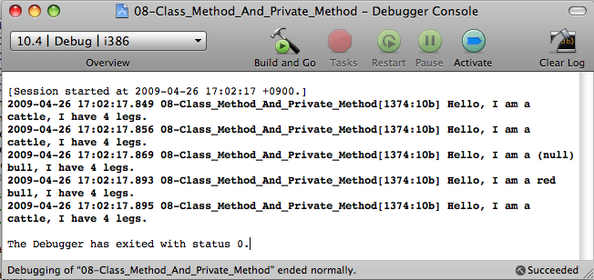

1. 图8-1，本章程序的执行结果。
2. 本章程序可以点击[这里](http://files.cnblogs.com/yaski/08-Class_Method_And_Private_Method.zip)下载。

**8.2，实现步骤**

1. 第一步，按照我们在第2章所述的方法，新建一个项目，项目的名字叫做07-InitWithAndIvarScope。如果你是第一次看本篇文章，请到[这里](http://www.cnblogs.com/yaski/archive/2009/03/28/1423310.html)参看第二章的内容。
2. 第二步，按照我们在第4章的4.2节的第二，三，四步所述的方法，把在第4章已经使用过的“Cattle.h”，“Cattle.m”，“Bull.h”还有“Bull.m”，导入本章的项目里面。
3. 第三步，打开“Cattle.h”和“Cattle.m”，分别修改成为下面的代码并且保存：
4. #import<Foundation/Foundation.h>  
     
   @interface Cattle:NSObject{  
   int legsCount;  
   }  
   -(void)saySomething;  
   +(id)cattleWithLegsCountVersionA:(int)count;  
   +(id)cattleWithLegsCountVersionB:(int)count;  
   +(id)cattleWithLegsCountVersionC:(int)count;  
   +(id)cattleWithLegsCountVersionD:(int)count;  
   @end
5. #import"Cattle.h"  
   #import<objc/objc-class.h>  
     
   @implementation Cattle  
   -(void)saySomething  
   {  
   NSLog(@"Hello,Iamacattle,Ihave%dlegs.",legsCount);  
   }  
   -(void)setLegsCount:(int)count  
   {  
   legsCount=count;  
   }  
   +(id)cattleWithLegsCountVersionA:(int)count  
   {  
   id ret=[[Cattle alloc]init];  
   //NEVERDOLIKEBELOW  
   //legsCount=count;  
   [ret setLegsCount:count];  
   return[ret autorelease];  
   }  
   +(id)cattleWithLegsCountVersionB:(int)count  
   {  
   id ret=[[[Cattle alloc]init]autorelease];  
   [ret setLegsCount:count];  
   return ret;  
   }  
   +(id)cattleWithLegsCountVersionC:(int)count  
   {  
   idret=[[self alloc]init];  
   [ret setLegsCount:count];  
   return[ret autorelease];  
   }  
   +(id)cattleWithLegsCountVersionD:(int)count  
   {  
   id ret=[[self alloc]init];  
   　[ret setLegsCount:count];  
     
   if([self class]==[Cattle class])  
    return[ret autorelease];  
     
   SEL sayName=@selector(saySomething);  
   Method unknownSubClassSaySomething=class_getInstanceMethod([self class],sayName);  
   //ChangethesubclassmethodisRUDE!  
   Method cattleSaySomething=class_getInstanceMethod([Cattle class],sayName);  
   //method_impisdeprecatedsince10.5  
   unknownSubClassSaySomething->method_imp=cattleSaySomething->method_imp;  
     
   return[ret autorelease];  
   }  
   @end
6. 第四步，打开“Bull.h”和“Bull.m”，分别修改成为下面的代码并且保存：
7. #import<Foundation/Foundation.h>  
   #import"Cattle.h"  
     
   @interfaceBull:Cattle{  
   NSString*skinColor;  
   }  
   -(void)saySomething;  
   -(NSString*)getSkinColor;  
   -(void)setSkinColor:(NSString*)color;  
   +(id)bullWithLegsCount:(int)countbullSkinColor:(NSString*)theColor;  
   @end
8. #import"Bull.h"  
     
   @implementation Bull  
   -(void)saySomething  
   {  
   NSLog(@"Hello,Iama%@bull,Ihave%dlegs.",[self getSkinColor],legsCount);  
   }  
   -(NSString*)getSkinColor  
   {  
   return skinColor;  
   }  
   -(void)setSkinColor:(NSString*)color  
   {  
   skinColor=color;  
   }  
   +(id)bullWithLegsCount:(int)countbullSkinColor:(NSString*)theColor  
   {  
   id ret=[self cattleWithLegsCountVersionC:count];  
   [ret setSkinColor:theColor];  
   //DONOTUSEautoreleasehere!  
   Return ret;  
   }  
   @end
9. 第五步，创建一个新类，名字叫做“UnknownBull”，然后分别打开“UnknownBull.h”和“UnknownBull.m”，分别修改成为下面的代码并且保存：
10. #import<Foundation/Foundation.h>  
    #import"Bull.h"  
      
    @interfaceUnknownBull:Bull{  
      
    }  
    -(void)saySomething;  
    @end
11. #import"UnknownBull.h"  
      
    @implementation UnknownBull  
    -(void)saySomething  
    {  
    NSLog(@"Hello,Iamanunknownbull.");  
    }  
    @end
12. 第六步，打开“08-Class_Method_And_Private_Method.m”，修改成为下面的样子并且保存
13. #import<Foundation/Foundation.h>  
    #import"Cattle.h"  
    #import"Bull.h"  
    #import"UnknownBull.h"  
    intmain(intargc,constchar*argv[]){  
    NSAutoreleasePool*pool=[[NSAutoreleasePoolalloc]init];  
      
    idcattle[5];  
    cattle[0]=[Cattle cattleWithLegsCountVersionA:4];  
    cattle[1]=[Bull cattleWithLegsCountVersionB:4];  
    cattle[2]=[Bull cattleWithLegsCountVersionC:4];  
    cattle[3]=[Bull bullWithLegsCount:4 bullSkinColor:@"red"];  
    cattle[4]=[UnknownBull cattleWithLegsCountVersionD:4];  
      
    for(inti=0;i<5;i++)  
    {  
    [cattle[i]saySomething];  
    }  
    [pooldrain];  
    return0;  
    }
14. 第七步，选择屏幕上方菜单里面的“Run”，然后选择“Console”，打开了Console对话框之后，选择对话框上部中央的“BuildandGo”，如果不出什么意外的话，那么应该出现入图8-1所示的结果。如果出现了什么意外导致错误的话，那么请仔细检查一下你的代码。如果经过仔细检查发现还是不能执行的话，可以到[这里](http://files.cnblogs.com/yaski/08-Class_Method_And_Private_Method.zip)下载笔者为同学们准备的代码。如果笔者的代码还是不能执行的话，请告知笔者。

**8.2，方法的私有化**

1. 在讲述方法私有化之前，我们首先要提到一个Objective-C里面的一个概念，动态类型和静态类型。
2. 所谓的动态类型，就是使用id来定义一个对象，比如说
3. idcattle=[[Cattlealloc]init];
4. 所谓的静态类型，就是使用已知变量的的类型来定义对象，比如说
5. Cattlecattle=[[Cattlealloc]init];
6. 动态类型和静态类型各有好处，动态类型实现了多态性，使用静态类型的时候编译器会为你检查一下也许会出现危险的地方，比如说向一个静态类型的对象发送一个它没有定义的消息等等。
7. 好的，我们现在打开“cattle.h”，大家可以发现，和以前的版本相比，我们的“cattle.h”少了一个方法的定义，那就是-(void)setLegsCount:(int)count；。笔者在本章的范例程序里面实现私有方法的手段比较简单，直接把-(void)setLegsCount:(int)count从“cattle.h”给删除掉了。
8. 大家打开““cattle.m”，可以看到里面-(void)setLegsCount:(int)count是有实现部分的。实现部分和过去的版本没有任何区别的。
9. 我们本章里面讲述的实现方法私有化的手段，就是从头文件当中不写方法的声明。这样做会导致如下几个现象
10. 1，在类的实现文件.m里面，你可以向平常一样使用[selfsetLegsCount:4]来发送消息，但是确省设定的编译器会很不礼貌的给你一个警告。
11. 2，你可以向Cattle以及从Cattle继承的类的静态对象发送setLegsCount:4的消息，但是同样，确省设定的编译器会很不礼貌的给你一个警告。
12. 3，你可以向Cattle以及从Cattle继承的类的动态对象发送setLegsCount:4的消息，编译器不会向你发送任何警告的。
13. 说到这里，同学们也许会觉得这一节的方法私有化有一点奇怪，因为在上面的第二条里面，不能阻止对对象的私有方法进行调用。令我们更为恼火的是，居然在我们自己的类的实现文件里面需要调用的时候产生诸如第一条的警告！
14. 让我们冷静一下。
15. 我们说，在面向对象的程序里面，一般而言类的使用者只关心接口，不关心实现的。当我们类的实现部分的某个方法，在头文件里面没有定义的话，那么由于我们的类的使用者只是看头文件，所以他不应该是用我们定义的所谓的私有方法的。这一点，对于其他的语言来说也是一样的，其他的语言的私有方法和变量，如果我们把它们改为public，或者我们不修改头文件，使用指针也可以强行的访问到私有的变量和方法的，从这个角度上来说，私有化的方法和变量也只不过是一个摆设而已，没有人可以阻止我们去访问他们，探求埋藏在里面的奥秘。所谓的私有化只不过是一个潜规则而已，在正常的时候，我们大家都会遵守这个潜规则的。但是被逼无奈走投无路的时候我们也许会除了访问私有的东西无可选择。但是也不能过分，我们显然不可以把访问私有变量和函数当作一种乐趣。
16. 说到这里，我想大家应该可以理解这种私有化方法的定义了。它只不过是一种信号，告诉类的使用者，“这是一个私有的函数，请不要使用它，否则后果自负”。我们在看到别人的代码的时候看到了这种写法的时候，或者别人看到我们的代码的时候，大家都需要做到相互理解对方的隐藏私有部分的意图。还是还是这句话，在大多数时候，请不要破坏潜规则。

**8.3，类方法**

1. 我们现在转到本章最重要的主题，类方法。我们将要首先关注一下类方法的声明，现在请同学们打开"Cattle.h"文件，可以发现下面的代码：
2. 1+(id)cattleWithLegsCountVersionA:(int)count;  
   2+(id)cattleWithLegsCountVersionB:(int)count;  
   3+(id)cattleWithLegsCountVersionC:(int)count;  
   4+(id)cattleWithLegsCountVersionD:(int)count;
3. 类方法和实例方法在声明上的唯一的区别就是，以加号+为开始，其余的部分是完全一致的。笔者在这里定义了4个不同版本的类方法，从功能上来说都是用来返回Cattle类或者其子类的对象的，其中cattleWithLegsCountVersionA到C是我们这一节讲解的重点。
4. 让我们首先打开“Cattle.m”，关注一下下面的代码：
5. 1+(id)cattleWithLegsCountVersionA:(int)count  
   2{  
   3idret=[[Cattlealloc]init];  
   4//NEVERDOLIKEBELOW  
   5//legsCount=count;  
   6[retsetLegsCount:count];  
   7return[retautorelease];  
   8}  
   9+(id)cattleWithLegsCountVersionB:(int)count  
   10{  
   11idret=[[[Cattlealloc]init]autorelease];  
   12[retsetLegsCount:count];  
   13returnret;  
   14}
6. 我们需要使用类方法创建对象，所以在第3行，我们使用了我们比较熟悉的对象的创建的方法创建了一个对象。大家注意一下第5行，由于类方法是和对象是脱离的所以我们是无法在类方法里面使用实例变量的。第6行，由于我们创建了对象ret，所以我们可以向ret发送setLegsCount:这个消息，我们通过这个消息，设定了Cattle的legsCount实例变量。在第7行，我们遇到了一个新的朋友，autorelease。我们在类方法里面创建了一个对象，当我们返回了这个对象之后，类方法也随之结束，类方法结束就意味着在我们写的类方法里面，我们失去了对这个对象的参照，也就永远无法在类方法里面控制这个对象了。在Objective-C里面有一个规则，就是谁创建的对象，那么谁就有负责管理这个对象的责任，类方法结束之后，除非和类的使用者商量好了让类的使用者释放内存，否则我们无法直接的控制这个过程。
7. 记忆力好的同学应该可以回忆起来，笔者曾经在第二章提到过一种延迟释放内存的技术，这个就是autorelease。关于autorelease以及其他的内存管理方法，我们将在下一章放到一起讲解。到这里大家记住，使用类方法的潜规则是你要使用类方法操作对象，当你需要使用类方法创建一个对象的时候，那么请在类方法里面加上autorelease。
8. 我们来看看cattleWithLegsCountVersionB的实现部分的代码，和cattleWithLegsCountVersionA唯一区别就是我们在创建的时候就直接的加上了autorelease。这样符合创建对象的时候“一口气”的把所有需要的方法都写到一起的习惯，采取什么方式取决于个人喜好。
9. 我们再打开“08-Class_Method_And_Private_Method.m”，参看下面的代码
10. 1cattle[0]=[CattlecattleWithLegsCountVersionA:4];  
    2cattle[1]=[BullcattleWithLegsCountVersionB:4];
11. 我们在回头看看本章程序的执行结果，心细的同学也许发现了一个很严重的问题，我们在第2行代码里面想要返回一个Bull的对象，但是输出的时候却变成了Cattle，原因就是我们在cattleWithLegsCountVersionB里面创建对象的时候，使用了idret=[[[Cattlealloc]init]autorelease]。由于Bull里面没有重写cattleWithLegsCountVersionB，所以除非我们重写cattleWithLegsCountVersionB否则我们向Bull发送cattleWithLegsCountVersionB这个类方法的时候，只能得到一个Cattle的对象。我们可以要求我们的子类的设计者在他们的子类当中重写cattleWithLegsCountVersionB，但是这样明显非常笨拙，失去了动态的特性。我们当然有办法解决这个问题，现在请大家回到“Cattle.m”，参照下列代码：
12. 1+(id)cattleWithLegsCountVersionC:(int)count  
    2{  
    3idret=[[selfalloc]init];  
    4[retsetLegsCount:count];  
    5return[retautorelease];  
    6}
13. 我们的解决方案就在第3行，我们不是用静态的Cattle，而是使用self。说到这里也许大家有些糊涂了，在其他的语言当中和self比较类似的是this指针，但是在Objective-C里面self和this有些不大一样，在类函数里面的self实际上就是这个类本身。大家可以打开debugger观察一下，self的地址就是Bull的Class的地址。所以程序执行到上面的代码的第3行的时候，实际上就等同于idret=[[[Bullclass]alloc]init];
14. 我们可以在类方法里面使用self，我们可否通过使用self->legsCount来访问实例变量呢？答案是不可以，因为在这个时候对象没有被创建也就是说，没有为legsCount分配内存，所以无法访问legsCount。
15. 由于Bull类在程序被调入内存的时候就已经初始化好了，Bull类里面的实例函数应该被放到了代码段，所以从理论上来说，我们可以通过使用[selfsetLegsCount:count]来调用实例方法的，但是不幸的是Objective-C没有允许我们这样做，我们在类方法中使用self来作为消息的接收者的时候，消息总是被翻译成为类方法，如果发送实例方法的消息的话，会在执行的时候找不到从而产生异常。这样做是有一定的道理的，因为一般而言，实例方法里面难免要使用实例变量，在类方法当中允许使用实例方法，实际上也就允许使用实例变量。
16. 关于self大家需要记住下面的规则：
17. 1，实例方法里面的self，是对象的首地址。
18. 2，类方法里面的self，是Class.
19. 尽管在同一个类里面的使用self，但是self却有着不同的解读。在类方法里面的self，可以翻译成classself；在实例方法里面的self，应该被翻译成为objectself。在类方法里面的self和实例方法里面的self有着本质上的不同，尽管他们的名字都叫self。
20. 请同学们再次回到图8-1，可以发现通过使用神奇的self，我们动态的创建了Bull类的对象。但是等一下，我们的程序并不完美，因为Bull类的skinColor并没有得到初始化，所以导致了null的出现。我们在设计Cattle类也就是Bull的超类的时候，明显我们无法预测到Bull类的特征。消除这种问题，我们可以在得到了Bull对象之后使用setSkinColor:来设定颜色，当然我们也可以直接写一个Bull类的方法，来封装这个操作，请同学们打开“Bull.h”：
21. +(id)bullWithLegsCount:(int)countbullSkinColor:(NSString*)theColor;
22. 我们追加了一个类方法，bullWithLegsCount:bullSkinColor:用于创建Bull对象，请同学们打开“Bull.m”：
23. 1+(id)bullWithLegsCount:(int)countbullSkinColor:(NSString*)theColor  
    2{  
    3idret=[selfcattleWithLegsCountVersionC:count];  
    4[retsetSkinColor:theColor];  
    5//DONOTUSEautoreleasehere!  
    6returnret;  
    7}
24. 上面这一段代码相信大家都可以看明白，笔者就不在这里赘述了。但是笔者需要强调一点，在这里我们不需要调用autorelease的，因为我们没有在这里创建任何对象。
25. 经过了这个改造，通过在“08-Class_Method_And_Private_Method.m”里面我们使用
26. cattle[3]=[BullbullWithLegsCount:4bullSkinColor:@"red"];
27. 使得我们的代码终于正常了，请参照图8-1的第4行输出。

**8.4，使用动态方法替换实现final功能**

1. 首先请同学们打开“Cattle.m”，参照下面的代码片断：
2. +(id)cattleWithLegsCountVersionD:(int)count  
   {  
   idret=[[selfalloc]init];  
   [retsetLegsCount:count];  
     
   if([selfclass]==[Cattleclass])  
   return[retautorelease];  
     
   SELsayName=@selector(saySomething);  
   MethodunknownSubClassSaySomething=class_getInstanceMethod([selfclass],sayName);  
   //ChangethesubclassmethodisRUDE!  
   MethodcattleSaySomething=class_getInstanceMethod([Cattleclass],sayName);  
   //method_impisdeprecatedsince10.5  
   unknownSubClassSaySomething->method_imp=cattleSaySomething->method_imp;  
     
   return[retautorelease];  
   }  
   @end
3. 在cattleWithLegsCountVersionD里面，我们将要通过使用动态的方法替换技术来实现final方法。  
   第3，4行代码，是用于创建Cattle或者从Cattle类继承的对象，并且设定实例变量legsCount。  
   第6，7行代码，是用来判断调用这个类方法的self是不是cattle，如果是cattle的话，那么就直接返回，因为我们要在这个方法里面把子类的saySomething替换成为Cattle的saySomething，如果类是Cattle的话，那么很明显，我们不需要做什么事情的。  
   第9行代码是老朋友了，我们需要得到方法的SEL。
4. 第10行和第12行，我们需要通过Objective-C的一个底层函数，class_getInstanceMethod来取得方法的数据结构Method。让我们把鼠标移动到Method关键字上面，点击鼠标右键盘，选择“Jumptodefinition”，我们可以看到在文件“objc-class.h”里面的Method的定义。Method实际上是类方法在Class里面的数据结构，系统会使用Method的信息来构筑Class的信息。在Method类型的声明里面，我们看到了下面的代码
5. typedefstructobjc_method*Method;  
     
   structobjc_method{  
   SELmethod_name;  
   char*method_types;  
   IMPmethod_imp;  
   };
6. 其中SEL和IMP我们已经很熟悉了，method_types是方法的类型信息，Objective-C使用一些预定义的宏来表示方法的类型，然后把这些信息放到method_types里面。
7. 需要强调的是，苹果在10.5之后就降级了很多Objective-C底层的函数，并且在64位的应用当中使得这些函数失效，笔者对剥夺了众多程序员的自由而感到遗憾。
8. 第14行的代码，我们把子类的函数指针的地址替换成为Cattle类的saySomething，这样无论子类是否重写saySomething，执行的时候由于runtime需要找到方法的入口地址，但是这个地址总是被我们替换为Cattle的saySomething，所以子类通过cattleWithLegsCountVersionD取得对象之后，总是调用的Cattle的saySomething，也就实现了final。当然，这种方法有些粗鲁，我们强行的不顾后果的替换了子类的重写。
9. 重要本节提到的final的实现方法，没有任何苹果官方的文档建议这样做，纯属笔者自创仅供大家参考，如果使用风险自担。
10. 替换的结果，就是虽然我们在“08-Class_Method_And_Private_Method.m”里面的cattle[4]l里面使用UnknownBull是图返回UnknownBull对象，我们也确实得到了UnknownBull对象，但是不同的是，我们在cattleWithLegsCountVersionD里面狸猫换太子，把UnknownBull的saySomething变成了Cattle的saySomething。
11. 让我们回到图8-1，我们发现最后一行的输出为Cattle的saySomething。
12. 关于final的实现方式，我们当然可以使用一个文明的方法来告知子类的使用者，我们不想让某个方法被重写。我们只需要定义一个宏
13. #defineFINAL
14. 类的使用者看到这个FINAL之后，笔者相信在绝大多数时候，他会很配合你不会重写带FINAL定义的方法的。